UNIVERSIDAD CATÓLICA DE EL SALVADOR
FACULTAD DE INGENIERÍA Y ARQUITECTURA

SISTEMAS INFORMÁTICOS “A”
MANUAL DEL ANALISTA
“Desarrollo del Sistema Gestor de Inventario y Ventas ‘Order Up’ para PYMES en El Salvador, optimizando la gestión de productos, sucursales y facturación electrónica”

DOCENTE:
Ing. ---

PRESENTAN: | CARNET
1.- Apellidos, Nombres | 2022-XX-XXX
2.- Apellidos, Nombres | 2022-XX-XXX
3.- Apellidos, Nombres | 2022-XX-XXX
4.- Apellidos, Nombres | 2022-XX-XXX
5.- Apellidos, Nombres | 2023-XX-XXX

SANTA ANA, MAYO DE 2025
ÍNDICE
1. Introducción i
2. Generalidades del Proyecto 5
2.1 Planteamiento del problema 5
2.2 Justificación 6
2.3 Objetivos 7
2.3.1 Objetivo General 7
2.3.1 Objetivos Específicos 7
2.4 Generalidades del proyecto 8
2.4.1 Organigrama jerárquico de la empresa 8
2.4.2 Delimitación del proyecto 9
2.4.3 Relaciones entre los actores principales 9
3. Análisis de Factibilidad 10
3.1 Factibilidad Técnica 10
3.1.1. Tecnologías a utilizar 10
3.1.2. Recursos técnicos disponibles y requeridos 11
3.1.3. Evaluación de la infraestructura 11
3.2 Factibilidad Operativa 11
3.2.1. Impacto en la operación 11
3.2.2. Capacitación y soporte a usuarios 12
3.3 Factibilidad Económica 12
3.3.1. Cotización 12
3.3.2. Factibilidad Costo-Beneficio 13
4. Requisitos del Sistema 15
4.1 Requerimientos Óptimos de Hardware 15
4.2 Requerimientos Óptimos de Software 15
5. Alcances / Limitaciones 17
5.1 Alcances 17
5.2 Limitaciones 17
6. Marco Teórico 18
6.1 Antecedentes y Contexto de la Problemática 18
6.2 Beneficios del Sistema 19
6.3 Descripción del Sistema 20
6.7 Implementación del Sistema Order Up 21
6.7.1. Fases de implementación 21
6.7.2. Factores clave en la implementación 23
6.8 Modelado 24
Diagramas 25
6.9 Optimización de Procesos 79
6.9.1. Descripción de puestos 79
6.10 Requerimientos De Usuario 80
6.10.1. Requerimientos funcionales 80
6.10.2. Requerimientos técnicos 80
6.10.3. Requerimientos operativos 81
6.11 Diseño del Sistema 82
7. Conclusión 83
8. Glosario y Términos 85
9. Referencias 87
10. Anexos 88
Anexo 1. Cronograma de Actividades Propuesto 88
Anexo 2. Cronograma de Actividades Desarrollado 89
11. Índice de Ilustraciones 90
12. Índice de Tablas 91

1. Introducción
El presente manual está orientado al analista de sistemas, proporcionando una visión integral de la solución tecnológica “Order Up”, desarrollada con el objetivo de modernizar y optimizar los procesos operativos de las micro y pequeñas empresas salvadoreñas. Este documento expone los componentes clave del sistema desde una perspectiva analítica, facilitando su evaluación técnica y funcional para apoyar procesos de toma de decisiones, implementación y mejora continua.
“Order Up” ha sido diseñado para responder a las necesidades concretas del entorno empresarial local, permitiendo una administración eficiente de inventarios, ventas, compras y facturación electrónica conforme a los lineamientos establecidos por la Dirección General de Impuestos (DGI). El sistema se estructura en módulos funcionales que favorecen la trazabilidad, escalabilidad y automatización de procesos críticos, reduciendo errores humanos y aumentando la productividad.
Desde el enfoque del analista, este sistema presenta funcionalidades estratégicas como: Gestión multi-sucursal de inventarios, Control de transacciones con proveedores y clientes, Generación de reportes analíticos en tiempo real, Sistema de facturación electrónica normado por la DGI, Chatbot inteligente para búsquedas rápidas y un Sistema de mensajería interna y control de acceso por roles
Este manual detalla aspectos técnicos del sistema, diagramas estructurales y flujos de trabajo esenciales para comprender el funcionamiento interno de la solución. Se incluyen además lineamientos para la instalación, estructura modular del sistema, fases funcionales, configuración inicial, y una guía de referencia para la resolución de problemas comunes y optimización del sistema.
El propósito es que el analista cuente con una herramienta de consulta robusta que le permita interpretar adecuadamente el alcance de “Order Up”, identificar oportunidades de mejora, y proponer soluciones alineadas a las necesidades operativas y estratégicas de los negocios

2. Generalidades del Proyecto

2.1 Planteamiento del problema
En la ciudad de Santa Ana, El Salvador, numerosos emprendedores y empresarios enfrentan serias dificultades en la gestión eficiente de inventarios y ventas dentro de sus negocios. A pesar del crecimiento económico local y la creciente demanda de soluciones tecnológicas, muchas pequeñas y medianas empresas (PyMEs) continúan utilizando métodos tradicionales o herramientas básicas como hojas de cálculo, lo cual resulta ineficiente, propenso a errores y limitante en cuanto a escalabilidad operativa.
Este problema se agudiza en aquellos negocios con múltiples sucursales o bodegas, donde la falta de centralización provoca descontrol en el stock, pérdidas por caducidad o exceso de productos, y dificultades en la logística interna. Además, la ausencia de procesos automatizados y sistemas integrados dificulta la toma de decisiones oportunas, incrementa el tiempo dedicado a tareas administrativas, y reduce la competitividad frente a empresas más tecnificadas.
Asimismo, los desafíos relacionados con la facturación electrónica, exigida por las normativas fiscales salvadoreñas, representan una carga adicional para los negocios que no disponen de herramientas adecuadas. A esto se suma la falta de comunicación interna eficiente, lo cual afecta la coordinación entre empleados, departamentos y sucursales.
Estas problemáticas reflejan una necesidad clara de implementar una solución informática moderna, centralizada, personalizable y de bajo costo, adaptada a las condiciones locales y capaz de mejorar significativamente la eficiencia operativa de las PyMEs.

2.2 Justificación
El desarrollo del sistema informático “Order Up” se justifica por la urgente necesidad de modernización de los procesos de venta e inventario en empresas salvadoreñas, particularmente en Santa Ana, donde el comercio local ha experimentado un crecimiento significativo, pero sin el soporte tecnológico adecuado.
Este sistema representa una solución integral que permitirá a las empresas gestionar múltiples sucursales, controlar el inventario en tiempo real, generar códigos de barras personalizados, implementar facturación electrónica, mejorar la búsqueda de productos mediante un chat bot, y facilitar la comunicación interna mediante un sistema de mensajería propio. Todo esto se integrará en una interfaz amigable, desarrollada en C# y respaldada por bases de datos robustas como PostgreSQL o MySQL.
A diferencia de otras soluciones existentes en el mercado, Order Up se enfoca específicamente en las necesidades de las PyMEs salvadoreñas, ofreciendo funcionalidades clave con un enfoque modular y a un costo competitivo. Su implementación no solo mejorará la eficiencia y productividad de los negocios, sino que también contribuirá al fortalecimiento de la economía local, promoviendo la digitalización, la transparencia y la profesionalización de los procesos administrativos y comerciales.
Por lo tanto, el proyecto “Order Up” no solo es viable técnica y económicamente, sino que además responde a una necesidad real y concreta del entorno empresarial local, posicionándose como una herramienta estratégica para impulsar el desarrollo de los emprendedores y empresarios salvadoreños.

2.3 Objetivos

2.3.1 Objetivo General
Desarrollar un sistema informático basado en aplicaciones de escritorio en C# que facilite la gestión de datos, bases de datos y comunicación dentro de la aplicación, proporcionando una plataforma eficiente, segura e intuitiva para optimizar la administración y organización de información en entornos empresariales.

2.3.1 Objetivos Específicos
1. Implementar un sistema de gestión de datos que permita almacenar, modificar, eliminar y consultar información de manera rápida y estructurada.
2. Desarrollar una interfaz intuitiva y fácil de usar que optimice la experiencia del usuario y facilite la navegación dentro de la aplicación, incluyendo la seguridad y protección de los datos mediante la implementación de mecanismos de autenticación, autorización y cifrado de información.
3. Integrar un módulo de comunicación interna mejorando el rendimiento de la aplicación para garantizar tiempos de respuesta eficientes y una experiencia de usuario fluida, incluso con grandes volúmenes de datos y con ello mejorar la interacción entre usuarios y la gestión colaborativa de la información.
4. Asegurar la escalabilidad del sistema para permitir futuras mejoras con la integración de nuevas funcionalidades según las necesidades del usuario incluyendo con ello módulos de gestión de ventas y transacciones que permita registrar y controlar las operaciones entre proveedores y clientes, asegurando un seguimiento detallado del proceso de compra y venta.
5. Proporcionar herramientas de análisis y reportes que faciliten la toma de decisiones a partir de los datos almacenados en la aplicación.

2.4 Generalidades del proyecto

2.4.1 Organigrama jerárquico de la empresa
La empresa cuenta con una estructura organizativa jerárquica bien definida, lo que permite la distribución eficiente de funciones y responsabilidades dentro de la institución. El organigrama jerárquico está conformado por los siguientes niveles:
- Propietario: Encargado de la supervisión general y la toma de decisiones estratégicas de alto nivel, asegurando el cumplimiento de los objetivos del negocio.
- Gerente general y subgerente: Responsables de la coordinación y supervisión de las operaciones generales. Ambos reportan directamente al propietario y garantizan el correcto funcionamiento de la empresa.
- Área administrativa: Se encarga de la gestión y coordinación de los distintos departamentos operativos, asegurando que los procesos internos se lleven a cabo de manera eficiente.
- Personal operativo: Incluye cajeros, atención al cliente, soporte técnico y secretarías, quienes desempeñan funciones clave en la ejecución de tareas operativas, el servicio al cliente y el mantenimiento de la infraestructura tecnológica.
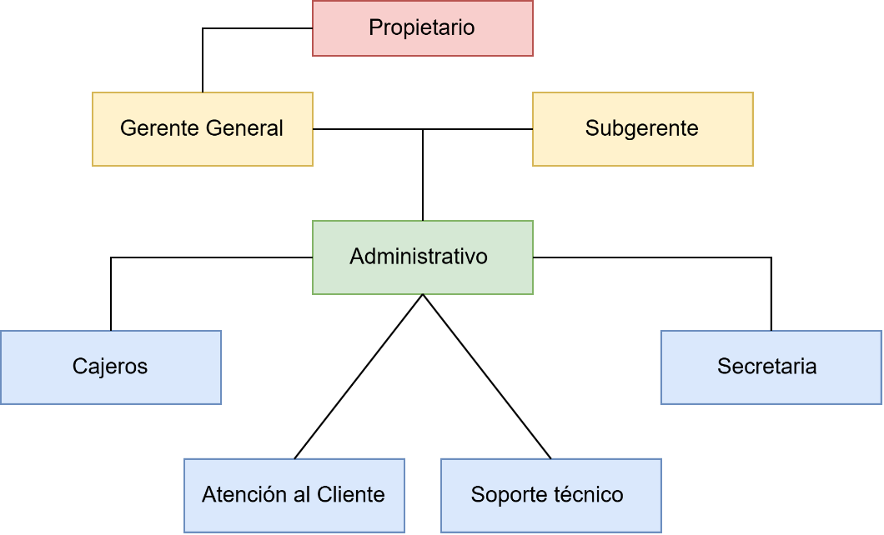
Ilustración 1. Organigrama jerárquico de la empresa

2.4.2 Delimitación del proyecto
El desarrollo del sistema informático se enfoca en la optimización de los procesos internos de la empresa mediante una herramienta tecnológica avanzada. Su implementación permitirá mejorar la gestión de las transacciones financieras y facilitar el control operativo desde diferentes niveles de la organización.
Este sistema busca reducir la necesidad de supervisión presencial y proporcionar una plataforma segura para el monitoreo remoto de las operaciones. El alcance del proyecto se delimita en las siguientes áreas clave:
- Registro y control de transacciones: Seguimiento detallado de ingresos y egresos para mejorar la precisión de la gestión financiera.
- Supervisión de actividades: Herramientas que permitan al propietario y a la gerencia monitorear las operaciones en tiempo real.
- Mejora en la atención al cliente: Implementación de un sistema que brinde acceso rápido y eficiente a la información, optimizando la experiencia del usuario.
- Organización administrativa: Sistematización de procesos internos para mejorar la eficiencia operativa y reducir errores manuales.

2.4.3 Relaciones entre los actores principales
La interacción entre los diferentes actores del sistema será clave para garantizar el éxito de su implementación. La relación entre los principales participantes se define de la siguiente manera:
- Propietario: Acceso constante y seguro a los movimientos financieros sin necesidad de supervisión presencial. Su función dentro del sistema será principalmente de monitoreo y toma de decisiones estratégicas.
- Gerente y subgerente: Necesitan información actualizada y precisa sobre las operaciones de la empresa para tomar decisiones clave. Su rol dentro del sistema será de supervisión y análisis de datos.
- Área administrativa: Actúa como intermediario entre la alta dirección y los departamentos operativos, gestionando el flujo de información y la coordinación de actividades diarias dentro del sistema.
- Personal operativo: Cajeros, atención al cliente y secretarías utilizarán el sistema para registrar transacciones, brindar soporte a los clientes y generar reportes que faciliten la administración del negocio.
La implementación del sistema informático fortalecerá la comunicación y la coordinación entre estos actores, permitiendo una gestión más eficiente, transparente y optimizada dentro de la empresa.

3. Análisis de Factibilidad
En esta sección se analizarán las diferentes factibilidades del proyecto “Order Up” para evaluar su viabilidad integral y garantizar su éxito en la implementación. Se examinará la factibilidad técnica, enfocándose en los recursos y herramientas tecnologías necesarias para el desarrollo; la factibilidad económica considerando los costos y el retorno de la inversión esperado para asegurar la sostenibilidad financiera del proyecto; la factibilidad operacional, analizando el impacto en los procesos actuales de la organización y el uso por parte de los usuarios; y, finalizando con la factibilidad de cronograma que permitirá determinar la viabilidad del desarrollo en un tiempo determinado.

3.1 Factibilidad Técnica
La factibilidad técnica del sistema “Order Up” evaluará los recursos tecnológicos y las herramientas necesarias para el desarrollo e implementación del sistema, garantizando que su funcionamiento sea eficiente y sostenible a largo plazo. Este análisis considerará la infraestructura requerida así como las plataformas de desarrollo y lenguajes de programación más adecuados para el proyecto. Se evaluará la compatibilidad con los sistemas existentes y la escalabilidad del sistema con el objetivo de un crecimiento futuro, teniendo en cuenta con ello el mantenimiento y soporte técnico continuo para asegurar una operación confiable.

3.1.1. Tecnologías a utilizar
El sistema "Order Up" se desarrollará en C# como una aplicación de escritorio, asegurando compatibilidad con Windows 10 o superior. Se empleará una base de datos PostgreSQL o MySQL, permitiendo almacenamiento eficiente y escalabilidad. Además, se integrarán escáneres de código de barras, facturación electrónica (DGI, El Salvador) y mensajería interna como SignalR. Para el correo interno, como ejemplo MailKit, optimizando la comunicación dentro del sistema.

3.1.2. Recursos técnicos disponibles y requeridos
El desarrollo se realizará en entornos con Visual Studio Community, aprovechando su capacidad para proyectos en C#. Se contará con servidores locales o en la nube para la base de datos, dependiendo de las necesidades del cliente. Los dispositivos compatibles deben ejecutar Windows 10 o superior y contar con conexión a internet si se desea acceso remoto. También se requerirá hardware adicional, como escáneres de códigos de barras y periféricos compatibles con la aplicación.

3.1.3. Evaluación de la infraestructura
El sistema puede operar en un entorno local o en la nube, asegurando flexibilidad según los recursos de la empresa. La infraestructura base debe incluir equipos con especificaciones suficientes para ejecutar Windows 10 o superior y servidores con PostgreSQL o MySQL. Para garantizar el rendimiento y la seguridad, se recomienda una red estable, con respaldo de datos automatizado y medidas de protección contra accesos no autorizados.

3.2 Factibilidad Operativa
El análisis de factibilidad operacional del sistema "Order Up" busca evaluar cómo la implementación de esta solución impactará en los procesos actuales de la organización, asegurando que su integración sea fluida y beneficiosa. Este análisis considera tanto la optimización de las operaciones existentes como la capacitación y el soporte necesario para los usuarios, con el objetivo de garantizar una adopción eficiente y un funcionamiento óptimo del sistema. A continuación, se detallan los aspectos clave que demuestran la viabilidad operacional del proyecto.

3.2.1. Impacto en la operación
El sistema "Order Up" optimizará los procesos operativos actuales al automatizar tareas manuales como la gestión de pedidos, inventario y facturación, reduciendo errores y mejorando la eficiencia. Se espera una disminución del 30% en el tiempo de procesamiento de pedidos, permitiendo atender más clientes en menos tiempo. Además, el sistema se integrará sin problemas con herramientas existentes, como ERP y software de contabilidad, minimizando la necesidad de cambios en la infraestructura actual. Esto no solo mejorará la experiencia del cliente, sino que también reducirá costos operativos al eliminar la necesidad de personal adicional para tareas repetitivas. La escalabilidad del sistema garantiza que pueda adaptarse al crecimiento de la empresa sin interrumpir las operaciones.

3.2.2. Capacitación y soporte a usuarios
Para asegurar una implementación exitosa, se ha diseñado un plan de capacitación que incluye sesiones presenciales y virtuales para usuarios clave, junto con material de apoyo como manuales y tutoriales. Un equipo de soporte técnico estará disponible durante horarios laborales para resolver problemas, utilizando un sistema de tickets para gestionar solicitudes de manera eficiente. Durante la fase de transición, se realizarán pruebas piloto para identificar y corregir posibles errores antes del lanzamiento oficial. Además, se ofrecerá capacitación continua para mantener a los usuarios actualizados sobre nuevas funcionalidades. Tras la implementación, se realizará un seguimiento continuo para garantizar el correcto funcionamiento del sistema y la satisfacción de los usuarios.

3.3 Factibilidad Económica
La factibilidad económica del sistema “Order Up” se basará en un presupuesto estimado que contemplará distintos aspectos como lo son los costos de desarrollo, el salario del equipo de desarrollo y el costo de la infraestructura junto con el equipo tecnológico necesario para la realización adecuada del proyecto, así mismo se incluirá con ello el cálculo del ROI esperado para conocer el retorno de inversión esperado y como esto puede afectar al desarrollo del proyecto.

3.3.1. Cotización
Para el desarrollo actual del sistema se requerirá una inversión inicial que se detalla a continuación:
Costos Actuales (Concepto) | Costo (USD)
- Salario  Estimado de salario basado en el rol de cada integrante del equipo de trabajo durante el tiempo de realización del sistema (aproximadamente 6 meses).  Analista, salario: $440 x 2  Desarrollador BackEnd, salario: $400 x 2  Desarrollador FrontEnd, salario: $380  Administrador de bases de datos, salario: $360 x 2  Tester, Salario: $ 300 | $18,480
- Licencias y herramientas de desarrollo  Uso de mayormente plataformas de código abierto y programas de licencia gratuita (Uso de MySQL, Visual Studio Community) | $0
- Infraestructura y equipo  Uso de servidores compartidos (en la nube): $7  Equipo tecnológico necesario (computadoras): $650 | $3,292
- Capacitación y certificaciones  Basado en el 3% presupuesto estimado del total de salarios durante el desarrollo del sistema | $310
- Costos administrativos y misceláneos  Gestión del proyecto, errores después del lanzamiento y actualizaciones | $300
Total de Costos | $22,382
Beneficios
Beneficios tangibles:
1. Aumento de la productividad: Utilizar herramientas de código abierto y plataformas gratuitas ahorra aproximadamente $2,000 en licencias profesionales como Visual Studio Professional por usuario al mes, y SQL Server en Google Cloud.
2. Optimización de tiempo de desarrollo: El uso de servidores ya implementados en la nube ocasionará una reducción en el tiempo de implementación.
Beneficios intangibles:
1. Mejora en la calidad del sistema: Usar certificaciones y capacitaciones asegura un producto más robusto y mejor implementado.
2. Facilidad de mantenimiento: Elegir herramientas de código abierto facilita las futuras actualizaciones y personalizaciones del sistema sin costo adicional
3. Escalabilidad: El uso de servidores en la nube permite al sistema adaptarse fácilmente a un aumento de demanda sin necesidad de mayor inversión adicional

3.3.2. Factibilidad Costo-Beneficio
Para calcular el Retorno de Inversión (ROI) se tomará en cuenta la inversión total destinada al desarrollo del sistema, junto con una estimación de las ganancias proyectadas.
Se prevé que el sistema “Order Up” tenga un precio de venta de $300 y que, en el transcurso de un año fiscal, se logren 90 ventas, generando los siguientes resultados:
Ingresos Totales: $27,000
Costos Totales: $22,382
Beneficio Neto: $27,000 – $22,382 = $4,618
El cálculo del ROI se realiza con la fórmula:
ROI = $\left(\frac{Beneficio Neto}{Inversión Total}\right)X 100$
ROI = $\left(\frac{\$4,618}{\$24,782}\right)X 100≈18.63\%$
Por lo tanto, se puede concluir que por cada dólar invertido en el sistema Order Up, se obtuvo un retorno neto de aproximadamente 18.63 centavos de ganancia. Esto indica que la inversión generará un beneficio positivo. Aunque el porcentaje de rentabilidad es moderado, demuestra que el proyecto es viable y rentable. Para aumentar aún más la rentabilidad, se podrían considerar estrategias adicionales como incrementar las ventas o continuar optimizando los recursos.
Al analizar los costos y los beneficios junto con el cálculo ROI se considera que la implementación del sistema “Order Up” ha sido optimizada a través de decisiones estratégicas, como el uso de herramientas de código abierto y servidores en la nube, lo cual reducirá significativamente los gastos de operación, por lo que se ha permitido un ahorro considerable n licencias de software y tiempo de desarrollo, lo que se traduce en reducción de costos totales.
Así mismo estas decisiones se ven reflejadas directamente en el ROI con un retorno positivo de lo invertido, que aunque moderado, demostrara que el proyecto generara ganancias aceptables en comparación con el costo de desarrollo; con esta comparación es evidente que no solo se ha logrado mantener el control de los gastos, sino que proveerá un retorno aceptable demostrando la adecuada inversión que se realizará.

4. Requisitos del Sistema

4.1 Requerimientos Óptimos de Hardware
Para garantizar el funcionamiento óptimo del prototipo, su equipo debe cumplir con las siguientes especificaciones:
Tabla 1. Requerimientos de Hardware
Componente | Mínimos | Recomendados | Óptimos
Procesador | Intel Core i3 o equivalente | Intel Core i5 o equivalente | Intel Core i7 o equivalente
Memoria RAM | 4 GB | 8 GB | 16 GB
Almacenamiento | 100 GB HDD | 256 GB SSD | 512 GB SSD
Sistema Operativo | Windows 10 (64 bits) | Windows 11 (64 bits) | Windows 11 (64 bits)
Conexión a Red | Opcional (para actualizaciones) | Estable (Wi-Fi/Ethernet) | Alta velocidad (Fibra óptica)
Periféricos | Escáner de código de barras USB | Escáner láser con conectividad Bluetooth | Escáner inalámbrico multiuso

4.2 Requerimientos Óptimos de Software
El software “Order Up” requiere las siguientes especificaciones técnicas para su funcionamiento óptimo:
- Base de datos:
  - Motor: MariaDB 10.6 o superior (versión compatible con MySQL).
  - Gestión por parte del proveedor:
Solo se requieren:
    - Usuario y contraseña: Credenciales que el cliente desee asignar para acceder al sistema.
    - Roles: El equipo técnico asignará el rol de administrador al usuario principal, otorgándole control total sobre la configuración del sistema.
    - La empresa desarrolladora creará automáticamente una base de datos dedicada para el cliente.
    - No se requiere instalación local por parte del cliente; el equipo técnico realizará la configuración remota.
- Correo interno:
  - Propósito: Envío de facturas electrónicas a clientes y pedidos a proveedores.
  - Configuración:
    - Integración con servidores SMTP (para correos como Gmail, Outlook) para enviar correos externos.
    - Los datos del servidor SMTP (usuario, contraseña) serán proporcionados por el cliente durante la instalación.
- Facturación electrónica:
  - Almacenamiento: Las facturas se guardan en formato PDF dentro del sistema.
  - Inspección del DGI: Solo se comparten con la Dirección General de Impuestos (DGI) durante inspecciones fiscales, mediante exportación manual desde el módulo correspondiente.
- Dependencias adicionales:
  - .NET Framework 4.8 (incluido en el instalador).
  - Bibliotecas: SignalR comunicación en tiempo real y MailKit gestión de correos (Incluidos en el instalador).

5. Alcances / Limitaciones

5.1 Alcances
Con este sistema se busca el lograr más allá de una simple gestión de inventario. Se busca la competitividad en el mercado y la búsqueda de soluciones a necesidades específicas de diversas empresas en El Salvador. Todo esto por medio de diferentes funciones e innovaciones que lo que trata de encontrar es una ventaja competitiva ante las demás ofertas de este tipo de mercado.
Funcionalidades principales del Sistema Informático (registro de usuarios, seguimiento de progreso, etc.).
- Administración y gestión de inventarios, incluyendo inventario de diferentes sucursales de una misma empresa.
- Generación automática de alertas para reposición de productos.
- Acceso a datos en tiempo real sobre ventas y facturación.
- Registrar y actualizar productos mediante el lector de códigos de barras.
- ChatBot.
- Creación de usuarios con diferentes roles.
- Enviar correos y mensajes de forma interna para facilitar la comunicación.

5.2 Limitaciones
- Dependencia de infraestructura tecnológica: Requiere dispositivos con Windows 10 o superior, escáner de códigos de barras y conexión estable a internet para sincronización de datos.
- Curva de aprendizaje: Aunque se busca una interfaz intuitiva, los usuarios pueden requerir capacitación para utilizar todas las funciones del sistema de manera eficiente.
- Limitaciones en integración con otros sistemas: Podría presentar dificultades para conectarse con plataformas de gestión empresarial preexistentes sin adaptaciones adicionales.
- Restricciones económicas: El mantenimiento del sistema y las actualizaciones pueden implicar costos adicionales, especialmente en licencias y servidores en la nube.
- Capacidad de procesamiento: Empresas con grandes volúmenes de datos pueden requerir una infraestructura más robusta para evitar tiempos de respuesta lentos.
- Seguridad y normativas: Cumplir con regulaciones fiscales de El Salvador puede requerir ajustes constantes en el módulo de facturación electrónica.
- Dependencia del soporte técnico: Fallas o errores críticos requieren asistencia inmediata del equipo de desarrollo, lo que puede afectar la operatividad si no se cuenta con soporte adecuado.

6. Marco Teórico

6.1 Antecedentes y Contexto de la Problemática
Santa Ana, es una de las principales ciudades de El Salvador, además de un centro económico y comercial que alberga una amplia variedad de negocios, desde pequeños comercios locales hasta medianas y grandes empresas (pocas). En este contexto, las necesidades específicas relacionadas con la gestión de inventario-venta se hacen evidentes debido a los siguientes factores:
- Crecimiento del comercio local: Santa Ana, cuenta con un creciente número de tiendas, supermercados, farmacias, ferreterías, y otros negocios que necesitan sistemas eficientes para manejar sus inventarios y ventas. La falta de control adecuado puede generar problemas como desabastecimiento, exceso de inventario o pérdidas por caducidad.
- Limitada adopción tecnológica: Muchos negocios pequeños, todavía gestionan sus inventarios de forma manual o con herramientas básicas como hojas de cálculo, lo que resulta ineficiente y propenso a múltiples errores.
- Demanda de procesos automatizados: Los comerciantes, buscan mejorar la productividad y ahorrar tiempo en tareas administrativas para enfocarse en la atención al cliente.
- Competitividad del mercado: Con la creciente globalización y competencia, los negocios de Santa Ana necesitan herramientas modernas para destacarse. Sistemas que integren funciones como: códigos de barra, lector de códigos, y facturación electrónica pueden ser un diferencial importante.
- Desafíos de comunicación interna: En la mayoría de las empresas, especialmente aquellas con varias sucursales o bodegas, la falta de comunicación fluida entre empleados y áreas organizativas genera demoras en las operaciones.

6.2 Beneficios del Sistema
El Sistema Informático “Order Up” es altamente relevante para toda la comunidad Santaneca, debido a que:
- Fomenta la modernización del comercio: Al integrar tecnologías como lectores de códigos de barras y facturación electrónica, el sistema contribuye a la transformación digital de los negocios en la región, permitiéndoles alinearse con estándares más avanzados.
- Fortalece la economía local: Un sistema eficiente de inventario-venta reduce pérdidas económicas y mejora la rentabilidad de los negocios, lo que a su vez impulsa el crecimiento económico local. Esto puede generar más empleo y oportunidades.
- Apoya la gestión de sucursales y bodegas: Muchas empresas en Santa Ana tienen múltiples ubicaciones o bodegas. La gestión centralizada ofrecida por el sistema “Order Up” permite un control eficiente del inventario y facilita la toma de decisiones estratégicas.
- Mejora la experiencia del usuario: La implementación de chatbot y herramientas modernas de búsqueda agiliza los procesos y ofrece una experiencia más rápida y personalizada, mejorando la percepción del negocio.
- Cumple con regulaciones gubernamentales: La facturación electrónica es obligatoria en la realidad de El Salvador. Este sistema prepara a los negocios para cumplir con dichas normativas de manera anticipada.
- Facilita la comunicación interna: La inclusión de un correo interno dentro del sistema reduce la necesidad de depender de plataformas externas, mejorando la seguridad de la información y agilizando las operaciones diarias.

6.3 Descripción del Sistema
El desarrollo del Sistema Informático “Order Up” representa la solución ideal para: Resolver el desafío actual en la gestión de operaciones comerciales relacionadas con actualización, automatización de los procesos de inventario generando un flujo de información eficiente y eficaz, que mejore la toma de decisiones para la comunidad de emprendedores, pequeños, micro y algunos grandes empresarios, en la ciudad occidental de Santa Ana, El Salvador. Problemática que se manifiesta a través de aspectos específicos tales como:
- Gestión manual e ineficiente de inventarios: Muchos empresarios y emprendedores aún dependen de métodos tradicionales como registros en papel o hojas de cálculo, lo que resulta propenso a errores, duplicación de información, y dificultades para mantener actualizados los datos sobre existencias, compras y ventas.
- Falta de centralización en negocios con múltiples sucursales o bodegas:
Las empresas que operan en varias ubicaciones enfrentan desafíos para coordinar y gestionar inventarios de manera centralizada, lo que puede llevar a problemas como falta de productos en un lugar y exceso en otro.
- Procesos de facturación complicados y lentos: La generación manual de facturas o en sistemas no integrados retrasa las operaciones, incrementa los costos administrativos y dificulta el cumplimiento de normativas fiscales, especialmente cuando se requiere implementar facturación electrónica.
- Dificultad para localizar y gestionar productos de manera rápida: La ausencia de sistemas con funciones de búsqueda avanzada o integración de lectores de códigos de barras hace que identificar productos en el inventario sea un proceso tedioso, que consume tiempo y afecta la productividad.
- Problemas de comunicación interna: Los empleados y gerentes no siempre tienen acceso a una herramienta eficaz de comunicación para coordinar las operaciones diarias, lo que genera demoras y malentendidos en la gestión.
- Desaprovechamiento del potencial tecnológico: Muchos empresarios y emprendedores no cuentan con herramientas modernas que les permitan automatizar procesos clave, lo que limita su competitividad frente a empresas que ya utilizan soluciones tecnológicas avanzadas.

6.7 Implementación del Sistema Order Up
La implementación del sistema "Order Up" es un proceso integral que busca garantizar su correcta instalación, adaptación y funcionamiento dentro de las empresas que lo adopten. A través de una planificación estructurada y una serie de etapas claramente definidas, se asegura que el sistema optimice sus procesos y genere una transición efectiva desde los métodos tradicionales hacia una solución tecnológica moderna y eficiente.

6.7.1. Fases de implementación
Para lograr una implementación óptima, el proceso se divide en seis fases principales, cada una con objetivos específicos que facilitan la integración del sistema en el entorno empresarial.
Fase 1: Puesta en marcha del sistema
Esta primera fase comprende la instalación del software y la configuración inicial del sistema en el hardware correspondiente. Es esencial para garantizar que todos los componentes tecnológicos operen correctamente y sean compatibles con la infraestructura de la empresa.
Actividades clave:
✔ Instalación de la aplicación en equipos con Windows 10 o superior.
✔ Configuración inicial de la base de datos PostgreSQL o MySQL.
✔ Creación de usuarios con distintos roles y permisos dentro del sistema.
✔ Validación de la conectividad con escáneres de código de barras y módulos de facturación electrónica.
✔ Verificación de compatibilidad con la red interna de la empresa.
Fase 2: Pruebas internas y ajustes
Antes de la implementación definitiva, se realizan pruebas en un entorno controlado para identificar errores y mejorar la funcionalidad del sistema.
Actividades clave:
✔ Simulación de procesos de ventas, inventario y facturación.
✔ Detección y corrección de errores de conectividad, compatibilidad y rendimiento.
✔ Ajustes en la interfaz gráfica para mejorar la experiencia del usuario.
✔ Pruebas de seguridad para prevenir accesos no autorizados y protección de datos.
Fase 3: Promoción del sistema
Para que el sistema "Order Up" sea adoptado de manera efectiva, es necesario presentar sus beneficios y funcionalidades a los empresarios y empleados de la empresa.
Actividades clave:
✔ Creación de material informativo sobre las ventajas y objetivos del sistema.
✔ Sesiones de demostración para mostrar su funcionamiento.
✔ Integración de feedback de los futuros usuarios para personalizar algunas funciones.
Fase 4: Capacitación del personal
Una implementación exitosa requiere que los usuarios comprendan cómo utilizar el sistema y aprovechar sus herramientas.
Actividades clave:
✔ Desarrollo de manuales de uso con instrucciones detalladas.
✔ Capacitación presencial y virtual para empresarios y empleados.
✔ Creación de una sección de ayuda dentro del sistema con tutoriales interactivos.
✔ Resolución de dudas y asistencia técnica inicial para garantizar una adopción fluida.
Fase 5: Adecuación y ajustes finales
En esta etapa se integran mejoras basadas en el feedback de los usuarios iniciales, permitiendo que el sistema se adapte a las necesidades específicas de cada empresa.
Actividades clave:
✔ Ajuste de parámetros según preferencias de los usuarios.
✔ Implementación de mejoras en rendimiento y velocidad de carga.
✔ Optimización de reportes financieros y de ventas.
✔ Personalización de la interfaz según el tipo de negocio.
Fase 6: Integración completa y monitoreo
Una vez finalizadas las pruebas y ajustes, el sistema se integra por completo en la empresa y se inicia el monitoreo de su desempeño para garantizar su operatividad.
Actividades clave:
✔ Activación del sistema en todas las sucursales o bodegas de la empresa.
✔ Evaluación del rendimiento y monitoreo de uso.
✔ Establecimiento de un canal de soporte técnico.
✔ Planificación de futuras actualizaciones y mejoras.

6.7.2. Factores clave en la implementación
Compatibilidad tecnológica
Para garantizar su correcto funcionamiento, "Order Up" debe ser compatible con la infraestructura tecnológica de la empresa. Esto incluye hardware adecuado, disponibilidad de conexión a internet y configuración de permisos.
✔ Requisitos mínimos: Equipos con Windows 10+, 8GB RAM y procesador i5 o superior.
✔ Base de datos en PostgreSQL o MySQL, alojada en servidor local o en la nube.
✔ Integración con APIs de facturación electrónica según normativas fiscales de El Salvador.
Interacción con usuarios
Es fundamental que los usuarios comprendan la funcionalidad del sistema y se adapten sin inconvenientes. Por ello, se implementan estrategias como:
✔ Material de capacitación interactivo y manuales detallados.
✔ Soporte técnico inicial disponible en línea y presencial.
✔ Espacio para feedback y sugerencias de los usuarios.
Evaluación de rendimiento
Durante las primeras semanas de implementación, se monitorea el desempeño del sistema para garantizar su estabilidad y eficacia.
✔ Registro de métricas sobre tiempo de respuesta, carga de datos y fallos técnicos.
✔ Encuestas de satisfacción para conocer la experiencia de los usuarios.
✔ Ajuste de parámetros según las necesidades específicas de cada empresa.

Manejo de incidencias
Para evitar interrupciones en el servicio, se implementa un plan de contingencia ante posibles errores o fallos técnicos.
✔ Soporte técnico disponible en caso de problemas operativos.
✔ Respaldo de datos automático para prevenir pérdidas de información.
✔ Procedimientos claros para actualización y mantenimiento del sistema.

6.8 Modelado de Datos
Tabla 2. Historial de Versiones
Fecha | Versión | Autor | Organización | Descripción
11/03/2025 | 0.1 | Equipo Order Up | UNICAES  Santa Ana | Realización de Diagramas de modelado

Tabla 3. Información del Sistema
Empresa / Organización | Universidad Católica de El Salvador UNICAES
Proyecto | Order Up
Fecha de preparación | 21/01/2025
Cliente | Ing. Ana Silvia Morán Mojica
Patrocinador principal | Universidad Católica de El Salvador UNICAES
Gerente / Líder de Proyecto | Walter Alexander González Martínez
Gerente / Líder de  Desarrollo de Software | Diego Ernesto Portillo Alfaro

Tabla 4. Aprobaciones
Nombre y Apellido | Cargo | Departamento u Organización | Fecha | Firma

Diagramas
Diagrama UML de clases
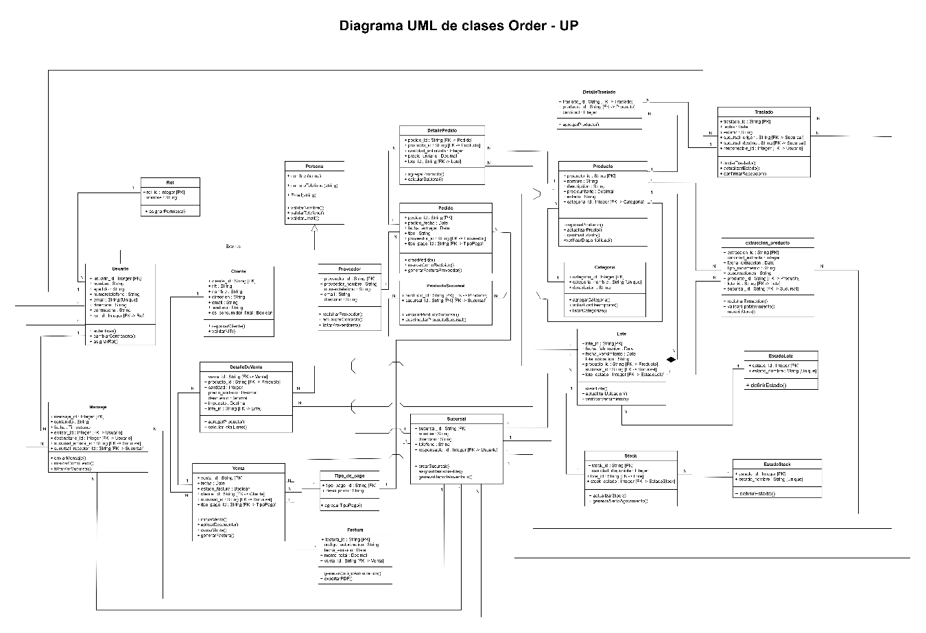
Ilustración 2. Diagrama UML de clases
Enlace al diagrama de clases.
Explicación: Representa la estructura y funcionamiento del sistema para gestión de pedidos, ventas e inventario, compuesto por clases que modelan procesos clave del negocio. Asimismo, se gestiona usuarios y roles, asignando permisos específicos, administra clientes y proveedores para facilitar compras y ventas de productos. Y el inventario se organiza mediante productos, categorías y lotes. Los pedidos y ventas se vinculan a clientes y proveedores, incluyendo detalles como cantidades y precios, mientras se generan facturas y se gestionan métodos de pago. Además, se optimiza la logística mediante la gestión de sucursales y traslados de productos, asegurando una distribución eficiente del inventario. Se incorporan mensajes internos, mejorando la comunicación dentro del sistema, ofreciendo un sistema robusto y escalable.
Diagrama de casos de uso
Resumen ejecutivo
El diagrama de casos de uso presentado describe los procesos y escenarios de negocio relacionados con la gestión de ventas, inventario y comunicación dentro del sistema "Order-Up". Este sistema abarca desde la realización y confirmación de ventas hasta la gestión de inventario y el cumplimiento de normativas tributarias.
Los procesos principales incluyen la gestión de ventas, donde se realizan y confirman las transacciones, se emiten y reciben facturas electrónicas, y se confirma la recepción de pedidos. Dentro de este proceso, se incluyen subprocesos como la generación de cotizaciones previas a la venta, la modificación o cancelación de pedidos antes de su confirmación, la validación de disponibilidad de stock y la aplicación de descuentos o promociones según el cliente y el producto. También se contempla el registro de métodos de pago utilizados y la actualización automática del inventario tras la confirmación de la venta.
Además, se detalla la gestión de inventario, que implica la consulta y actualización del stock, la realización de solicitudes de compra y el traslado de productos entre ubicaciones. Dentro de estos procesos se incluyen la verificación de existencias en bodegas antes de aprobar una solicitud de venta, la recepción de productos provenientes de proveedores, la gestión de devoluciones por defectos o errores en la entrega, el control de productos con fechas de caducidad y la optimización de los niveles de stock mediante alertas automáticas cuando un producto alcanza un umbral mínimo.
La comunicación juega un papel fundamental en este sistema, ya que se encarga del envío y recepción de mensajes y notificaciones internas relacionadas con el estado de los pedidos y las ventas. Esto incluye alertas a proveedores sobre solicitudes de compra pendientes, recordatorios a empleados sobre entregas programadas y reportes automatizados de ventas y stock para la administración. Esto asegura que todos los actores involucrados, como empleados, clientes y proveedores, estén informados y alineados en cada etapa del proceso.
Por otro lado, el cumplimiento normativo es un aspecto crítico, ya que el sistema debe garantizar la correcta emisión y transmisión de facturas electrónicas, así como el cumplimiento de las normativas tributarias vigentes. Dentro de este proceso se incluyen subprocesos como la validación de información fiscal antes de generar una factura, la firma electrónica de documentos tributarios, el envío de reportes de facturación a las entidades reguladoras y la generación de documentos complementarios como notas de crédito o débito en caso de ajustes en las transacciones
Las áreas organizacionales involucradas en estos procesos incluyen ventas, inventario, comunicación y el sistema tributario. Cada una de estas áreas interactúa con los módulos del sistema, como el módulo de ventas, que gestiona las transacciones y facturación; el módulo de inventario, que controla el stock y los traslados; el módulo de comunicación, que facilita la interacción entre los actores; y el módulo tributario, que asegura el cumplimiento fiscal. En conjunto, este diagrama de casos de uso proporciona una visión integral de las interacciones y procesos clave dentro del sistema "Order-Up", destacando la importancia de la coordinación entre los diferentes actores y áreas para garantizar un funcionamiento eficiente y normativamente correcto.
Diagrama de casos de uso general
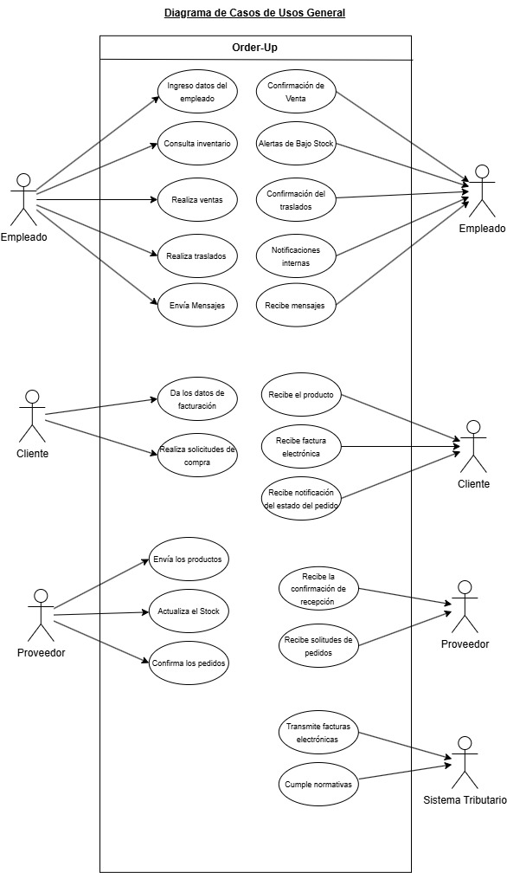
Ilustración 3. Diagrama de casos de uso general
Enlace al diagrama de casos de uso general
Descripción de actores
Actor: Empleado
Tabla 5. Actor: Empleado
Actor | Empleado | Identificador: ACT-001
Descripción | El empleado es el usuario interno del sistema que realiza diversas operaciones, como la gestión de ventas, la actualización del inventario y la comunicación con otros actores. Es el principal responsable de ejecutar las transacciones y asegurar que los procesos se lleven a cabo correctamente.
Características | - Conocimiento del sistema y de los procesos de ventas e inventario.  - Capacidad para interactuar con clientes, proveedores y el sistema tributario.  - Responsable de la ejecución de tareas operativas.
Relación | - Interactúa con el Cliente para realizar ventas y confirmar pedidos.  - Se comunica con el Proveedor para gestionar solicitudes de compra y traslados de productos.  - Colabora con el Sistema Tributario para emitir y transmitir facturas electrónicas.
Referencias | - Casos de Uso: "Realiza ventas", "Consulta inventario", "Actualiza el Stock", "Envía Mensajes".  - Diagramas de Secuencia: Interacción en la confirmación de ventas y actualización de inventario.

Tabla 6. Atributo: Empleado
Atributos
Nombre | Descripción | Tipo
Nombre | Nombre Completo del empleado | Texto
Identificación | Número de identificación del empleado | Numérico
Rol | Rol dentro del sistema (ej. Vendedor) | Texto
Correo electrónico | Correo para notificaciones | Texto
Comentarios: El empleado es un actor clave en el sistema, ya que es el encargado de ejecutar la mayoría de las operaciones diarias. Su interacción con otros actores es fundamental para el flujo de trabajo.

Actor: Cliente
Tabla 7. Actor: Cliente
Actor | Cliente | Identificador: ACT-002
Descripción | El cliente es la entidad externa que realiza compras y recibe productos o servicios del sistema. Interactúa con el empleado para realizar transacciones y recibir confirmaciones de pedidos.
Características | - Puede ser un individuo o una organización.  - Requiere información clara sobre el estado de sus pedidos y facturación.  - Depende del empleado para realizar transacciones y resolver consultas.
Relación | - Interactúa con el Empleado para realizar compras y recibir confirmaciones.  - Recibe facturas electrónicas del Sistema Tributario.
Referencias | - Casos de Uso: "Recibe factura electrónica", "Recibe notificación del estado del pedido".  - Diagramas de Secuencia: Interacción en la confirmación de recepción de pedidos.

Tabla 8. Atributos: Cliente
Atributos
Nombre | Descripción | Tipo
Nombre | Nombre del cliente | Texto
Identificación | Número de identificación | Numérico
Dirección de envió | Dirección de envío o facturación | Texto
Correo electrónico | Correo para notificaciones | Texto
Comentarios: El cliente es el actor final que recibe los productos o servicios. Su satisfacción depende de la eficiencia del sistema y la comunicación con el empleado

Actor: Proveedor
Tabla 9. Actor: Proveedor
Actor | Proveedor | Identificador: ACT-003
Descripción | El proveedor es la entidad externa que suministra productos al sistema. Interactúa con el empleado para gestionar solicitudes de compra y traslados de productos.
Características | - Responsable de abastecer el inventario.  - Debe cumplir con los plazos de entrega y las especificaciones de los productos.  - Interactúa principalmente con el empleado para coordinar envíos.
Relación | - Interactúa con el Empleado para recibir solicitudes de compra y coordinar traslados.  - Puede recibir notificaciones sobre el estado del inventario.
Referencias | - Casos de Uso: "Realiza solicitudes de compra", "Recibe solitudes de pedidos".  - Diagramas de Secuencia: Interacción en la gestión de inventario y traslados.

Tabla 10. Atributos: Proveedor
Atributos
Nombre | Descripción | Tipo
Nombre | Nombre del Proveedor | Texto
Identificación | Número de identificación | Numérico
Dirección de envió | Dirección del proveedor | Texto
Correo electrónico | Correo para notificaciones | Texto
Comentarios: El proveedor es un actor clave para mantener el inventario actualizado y garantizar la disponibilidad de productos. Su colaboración con el empleado es esencial para evitar desabastecimientos.

Actor: Sistema Tributario
Tabla 11. Actor: Sistema Tributario
Actor | Sistema Tributario | Identificador: ACT-004
Descripción | El sistema tributario es una entidad externa que gestiona la emisión y transmisión de facturas electrónicas, asegurando el cumplimiento de las normativas fiscales.
Características | - Automatizado y normativo.  - Responsable de validar y almacenar facturas electrónicas.  - Interactúa con el empleado y el cliente para emitir y recibir facturas.
Relación | - Interactúa con el Empleado para emitir facturas electrónicas.  - Envía facturas al Cliente para su validación y cumplimiento.
Referencias | - Casos de Uso: "Transmite facturas electrónicas", "Cumple normativas".  - Diagramas de Secuencia: Interacción en la emisión y transmisión de facturas.

Tabla 12. Atributos: Sistema Tributario
Atributos
Nombre | Descripción | Tipo
Nombre | Nombre del sistema tributario | Texto
Identificación | Identificador del sistema | Numérico
Normativas | Normativas fiscales aplicables | Texto
Comentarios: El sistema tributario es un actor crítico para garantizar el cumplimiento de las normativas fiscales y la correcta emisión de facturas electrónicas. Su interacción con el empleado y el cliente es esencial para mantener la legalidad de las transacciones.

Casos de uso generales
Tabla 13. Caso de Uso Nro. 1: Ingreso datos del empleado
Aspecto | Detalle
Caso de Uso | Ingreso datos del empleado
Identificador | UC-001
Actores | Empleado, Sistema
Tipo | Primario
Referencias | Requerimientos de gestión de empleados, funcionalidades de autenticación y registro.
Precondición | El sistema debe estar operativo y el empleado debe tener credenciales válidas.
Postcondición | Los datos del empleado se almacenan en el sistema y están disponibles para su uso en otros procesos.
Descripción | Este caso de uso describe el proceso mediante el cual un empleado ingresa sus datos personales y laborales en el sistema. El sistema valida y almacena esta información para su uso posterior en otros procesos como la gestión de inventario, ventas, y traslados.
Resumen | El empleado ingresa sus datos en el sistema, el sistema valida la información y la almacena en la base de datos.

Tabla 14. Curso Normal 1
Nro. - Ejecutor
Paso 1: Empleado | El empleado accede al sistema y selecciona la opción de ingreso de datos.
Paso 2: Sistema | El sistema muestra el formulario de ingreso de datos.
Paso 3: Empleado | El empleado ingresa sus datos personales y laborales en el formulario.
Paso 4: Sistema | El sistema valida los datos ingresados.
Paso 5: Sistema | El sistema almacena los datos validados en la base de datos.
Paso 6: Sistema | El sistema confirma el ingreso exitoso de los datos al empleado.

Tabla 15. Cursos Alternos 1
Nro.
Alternativa al Paso 4 | Si los datos ingresados no son válidos, el sistema muestra un mensaje de error y solicita al empleado que corrija la información.
Alternativa al Paso 5 | Si el sistema no puede almacenar los datos debido a un error de conexión, se muestra un mensaje de error y se solicita al empleado que intente nuevamente más tarde.

Tabla 16. Caso de Uso Nro. 2: Consulta inventario
Aspecto | Detalle
Caso de Uso | Consulta inventario
Identificador | UC-002
Actores | Empleado, Sistema
Tipo | Primario
Referencias | Requerimientos de gestión de inventario.
Precondición | El sistema debe estar operativo y el inventario debe estar actualizado.
Postcondición | El inventario se comunica correctamente al empleado.
Descripción | Este caso de uso describe el proceso mediante el cual el sistema comunica el estado del inventario al empleado.
Resumen | El sistema muestra el estado actual del inventario al empleado.

Tabla 17. Curso Normal 2
Nro. - Ejecutor
Paso 1: Empleado | El empleado solicita el estado del inventario.
Paso 2: Sistema | El sistema recupera la información del inventario.
Paso 3: Sistema | El sistema muestra el estado del inventario al empleado.

Tabla 18. Cursos Alternos 2
Nro.
Alternativa al Paso 2 | Si no se puede recuperar la información del inventario, el sistema muestra un mensaje de error.

Tabla 19. Caso de Uso Nro. 3: Realiza ventas
Aspecto | Detalle
Caso de Uso | Realiza ventas
Identificador | UC-003
Actores | Empleado, Cliente, Sistema
Tipo | Primario
Referencias | Requerimientos de gestión de ventas, funcionalidades de facturación.
Precondición | El empleado debe estar autenticado en el sistema y el cliente debe estar registrado.
Postcondición | La venta se registra en el sistema y se genera una factura electrónica.
Descripción | Este caso de uso describe el proceso de venta de productos a un cliente. El empleado registra la venta en el sistema, el sistema genera una factura electrónica y actualiza el inventario.
Resumen | El empleado registra la venta, el sistema genera la factura y actualiza el inventario.

Tabla 20. Curso Normal 3
Nro. - Ejecutor
Paso 1: Empleado | El empleado selecciona la opción de realizar una venta.
Paso 2: Sistema | El sistema muestra la interfaz de registro de ventas.
Paso 3: Empleado | El empleado ingresa los detalles de la venta (productos, cantidades, cliente).
Paso 4: Sistema | El sistema valida la información y verifica el stock disponible.
Paso 5: Sistema | El sistema genera una factura electrónica.
Paso 6: Sistema | El sistema actualiza el inventario.
Paso 7: Sistema | El sistema confirma la venta al empleado y al cliente.

Tabla 21. Cursos Alternos 3
Nro.
Alternativa al Paso 4 | Si no hay suficiente stock, el sistema muestra un mensaje de error y sugiere alternativas al empleado.
Alternativa al Paso 5 | Si hay un error al generar la factura, el sistema notifica al empleado y solicita reintentar.

Tabla 22. Caso de Uso Nro. 4: Realiza traslados
Aspecto | Detalle
Caso de Uso | Realiza traslados
Identificador | UC-004
Actores | Empleado, Sistema
Tipo | Primario
Referencias | Requerimientos de gestión de inventario y traslados.
Precondición | El sistema debe estar operativo y el inventario debe estar actualizado.
Postcondición | Los productos se trasladan y el inventario se actualiza.
Descripción | Este caso de uso describe el proceso de traslado de productos entre diferentes ubicaciones. El empleado registra el traslado en el sistema y el sistema actualiza el inventario.
Resumen | El empleado registra el traslado, el sistema actualiza el inventario.

Tabla 23. Curso Normal 4
Nro. - Ejecutor
Paso 1: Empleado | El empleado selecciona la opción de realizar un traslado.
Paso 2: Sistema | El sistema muestra la interfaz de registro de traslados.
Paso 3: Empleado | El empleado ingresa los detalles del traslado (productos, cantidades, ubicaciones).
Paso 4: Sistema | El sistema valida la información y verifica el stock disponible.
Paso 5: Sistema | El sistema registra el traslado y actualiza el inventario.
Paso 6: Sistema | El sistema confirma el traslado al empleado.

Tabla 24. Cursos Alternos 4
Nro.
Alternativa al Paso 4 | Si no hay suficiente stock, el sistema muestra un mensaje de error y sugiere alternativas al empleado.
Alternativa al Paso 5 | Si hay un error al actualizar el inventario, el sistema notifica al empleado y solicita reintentar.

Tabla 25. Caso de Uso Nro. 5: Envía Mensajes
Aspecto | Detalle
Caso de Uso | Envía Mensajes
Identificador | UC-005
Actores | Empleado, Sistema
Tipo | Secundario
Referencias | Requerimientos de comunicación interna.
Precondición | El sistema debe estar operativo y el empleado debe estar autenticado.
Postcondición | El mensaje se envía correctamente.
Descripción | Este caso de uso describe el proceso de envío de mensajes internos entre empleados.
Resumen | El empleado envía un mensaje a través del sistema.

Tabla 26. Curso Normal 5
Nro. – Ejecutor
Paso 1: Empleado | El empleado selecciona la opción de enviar un mensaje.
Paso 2: Sistema | El sistema muestra la interfaz de envío de mensajes.
Paso 3: Empleado | El empleado ingresa el contenido del mensaje y selecciona el destinatario.
Paso 4: Sistema | El sistema envía el mensaje al destinatario.
Paso 5: Sistema | El sistema confirma el envío del mensaje al empleado.

Tabla 27. Cursos Alternos 5
Nro.
Alternativa al Paso 4 | Si no se puede enviar el mensaje, el sistema muestra un mensaje de error y solicita reintentar.

Tabla 28. Caso de Uso Nro. 6: Datos de Facturación
Aspecto | Detalle
Caso de Uso | De los datos de facturación
Identificador | UC-006
Actores | Empleado, Sistema
Tipo | Primario
Referencias | Requerimientos de facturación.
Precondición | El sistema debe estar operativo y el empleado debe estar autenticado.
Postcondición | Los datos de facturación se registran correctamente.
Descripción | Este caso de uso describe el proceso de registro de datos de facturación en el sistema.
Resumen | El empleado ingresa los datos de facturación, el sistema los registra.

Tabla 29. Curso Normal 6
Nro. – Ejecutor
Paso 1: Empleado | El empleado selecciona la opción de registrar datos de facturación.
Paso 2: Sistema | El sistema muestra la interfaz de registro de datos de facturación.
Paso 3: Empleado | El empleado ingresa los datos de facturación.
Paso 4: Sistema | El sistema valida los datos ingresados.
Paso 5: Sistema | El sistema registra los datos de facturación.
Paso 6: Sistema | El sistema confirma el registro al empleado.

Tabla 30. Cursos Alternos 6
Nro.
Alternativa al Paso 4 | Si los datos no son válidos, el sistema muestra un mensaje de error y solicita corrección.
Alternativa al Paso 5 | Si no se puede registrar los datos, el sistema muestra un mensaje de error y solicita reintentar.

Tabla 31. Caso de Uso Nro. 7: Realiza Solicitudes de Compra
Aspecto | Detalle
Caso de Uso | Realiza solicitudes de compra
Identificador | UC-007
Actores | Empleado, Sistema
Tipo | Primario
Referencias | Requerimientos de gestión de compras.
Precondición | El sistema debe estar operativo y el empleado debe estar autenticado.
Postcondición | La solicitud de compra se registra correctamente.
Descripción | Este caso de uso describe el proceso de realización de solicitudes de compra por parte del empleado.
Resumen | El empleado realiza una solicitud de compra, el sistema la registra.

Tabla 32. Curso Normal 7
Nro. – Ejecutor
Paso 1: Empleado | El empleado selecciona la opción de realizar una solicitud de compra.
Paso 2: Sistema | El sistema muestra la interfaz de registro de solicitudes de compra.
Paso 3: Empleado | El empleado ingresa los detalles de la solicitud de compra.
Paso 4: Sistema | El sistema valida la información ingresada.
Paso 5: Sistema | El sistema registra la solicitud de compra.
Paso 6: Sistema | El sistema confirma el registro de la solicitud al empleado.

Tabla 33. Cursos Alternos 7
Nro.
Alternativa al Paso 4 | Si la información no es válida, el sistema muestra un mensaje de error y solicita corrección.
Alternativa al Paso 5 | Si no se puede registrar la solicitud, el sistema muestra un mensaje de error y solicita reintentar.

Tabla 34. Caso de Uso Nro. 8: Envía los Productos
Aspecto | Detalle
Caso de Uso | Envía los productos
Identificador | UC-008
Actores | Empleado, Sistema
Tipo | Primario
Referencias | Requerimientos de gestión de envíos.
Precondición | El sistema debe estar operativo y el empleado debe estar autenticado.
Postcondición | Los productos se envían correctamente.
Descripción | Este caso de uso describe el proceso de envío de productos a los clientes.
Resumen | El empleado registra el envío de productos, el sistema actualiza el inventario.

Tabla 35. Curso Normal 8
Nro. – Ejecutor
Paso 1: Empleado | El empleado selecciona la opción de enviar productos.
Paso 2: Sistema | El sistema muestra la interfaz de registro de envíos.
Paso 3: Empleado | El empleado ingresa los detalles del envío.
Paso 4: Sistema | El sistema valida la información y verifica el stock disponible.
Paso 5: Sistema | El sistema registra el envío y actualiza el inventario.
Paso 6: Sistema | El sistema confirma el envío al empleado.

Tabla 36. Cursos Alternos 8
Nro.
Alternativa al Paso 4 | Si no hay suficiente stock, el sistema muestra un mensaje de error y sugiere alternativas al empleado.
Alternativa al Paso 5 | Si hay un error al actualizar el inventario, el sistema notifica al empleado y solicita reintentar.

Tabla 37. Caso de Uso Nro. 9: Actualiza el Stock
Aspecto | Detalle
Caso de Uso | Actualiza el stock
Identificador | UC-009
Actores | Empleado, Sistema
Tipo | Primario
Referencias | Requerimientos de gestión de inventario.
Precondición | El sistema debe estar operativo y el empleado debe estar autenticado.
Postcondición | El stock se actualiza correctamente.
Descripción | Este caso de uso describe el proceso de actualización del stock en el sistema.
Resumen | El empleado actualiza el stock, el sistema registra los cambios.

Tabla 38. Cursos Normal 9
Nro. – Ejecutor
Paso 1: Empleado | El empleado selecciona la opción de actualizar el stock.
Paso 2: Sistema | El sistema muestra la interfaz de actualización de stock.
Paso 3: Empleado | El empleado ingresa los cambios en el stock.
Paso 4: Sistema | El sistema valida la información ingresada.
Paso 5: Sistema | El sistema actualiza el stock.
Paso 6: Sistema | El sistema confirma la actualización al empleado.

Tabla 39. Cursos Alternos 9
Nro.
Alternativa al Paso 4 | Si la información no es válida, el sistema muestra un mensaje de error y solicita corrección.
Alternativa al Paso 5 | Si no se puede actualizar el stock, el sistema muestra un mensaje de error y solicita reintentar.

Tabla 40. Caso de Uso Nro. 10: Confirma los Pedidos
Aspecto | Detalle
Caso de Uso | Confirma los pedidos
Identificador | UC-010
Actores | Empleado, Sistema
Tipo | Primario
Referencias | Requerimientos de gestión de pedidos.
Precondición | El sistema debe estar operativo y el empleado debe estar autenticado.
Postcondición | Los pedidos se confirman correctamente.
Descripción | Este caso de uso describe el proceso de confirmación de pedidos por parte del empleado.
Resumen | El empleado confirma los pedidos, el sistema registra la confirmación.

Tabla 41. Curso Normal 10
Nro. – Ejecutor
Paso 1: Empleado | El empleado selecciona la opción de confirmar pedidos.
Paso 2: Sistema | El sistema muestra la lista de pedidos pendientes de confirmación.
Paso 3: Empleado | El empleado selecciona los pedidos a confirmar.
Paso 4: Sistema | El sistema valida la selección.
Paso 5: Sistema | El sistema confirma los pedidos seleccionados.
Paso 6: Sistema | El sistema notifica al empleado la confirmación exitosa.

Tabla 42. Cursos Alternos 10
Nro.
Alternativa al Paso 4 | Si la selección no es válida, el sistema muestra un mensaje de error y solicita corrección.
Alternativa al Paso 5 | Si no se puede confirmar los pedidos, el sistema muestra un mensaje de error y solicita reintentar.

Tabla 43. Caso de Uso Nro. 11: Alertas de Bajo Stock
Aspecto | Detalle
Caso de Uso | Alertas de Bajo Stock
Identificador | UC-011
Actores | Sistema, Empleado
Tipo | Secundario
Referencias | Requerimientos de gestión de inventario.
Precondición | El sistema debe estar operativo y el inventario debe estar actualizado.
Postcondición | El empleado recibe una alerta de bajo stock.
Descripción | Este caso de uso describe el proceso de generación de alertas de bajo stock por parte del sistema.
Resumen | El sistema detecta bajo stock y notifica al empleado.

Tabla 44. Curso Normal 11
Nro. – Ejecutor
Paso 1: Sistema | El sistema verifica el nivel de stock.
Paso 2: Sistema | El sistema detecta un nivel de stock por debajo del mínimo.
Paso 3: Sistema | El sistema genera una alerta de bajo stock.
Paso 4: Sistema | El sistema envía la alerta al empleado.

Tabla 45. Cursos Alternos 11
Nro.
Alternativa al Paso 2 | Si el stock está por encima del mínimo, el sistema no genera alerta.
Alternativa al Paso 4 | Si no se puede enviar la alerta, el sistema registra el error y reintenta más tarde.

Tabla 46. Caso de Uso Nro. 12: Confirmación del Traslado
Aspecto | Detalle
Caso de Uso | Confirmación del traslado
Identificador | UC-012
Actores | Empleado, Sistema
Tipo | Secundario
Referencias | Requerimientos de gestión de traslados.
Precondición | El sistema debe estar operativo y el traslado debe estar registrado.
Postcondición | El traslado se confirma correctamente.
Descripción | Este caso de uso describe el proceso de confirmación de traslados por parte del empleado.
Resumen | El empleado confirma el traslado, el sistema registra la confirmación.

Tabla 47. Curso Normal 12
Nro. – Ejecutor
Paso 1: Empleado | El empleado selecciona la opción de confirmar traslados.
Paso 2: Sistema | El sistema muestra la lista de traslados pendientes de confirmación.
Paso 3: Empleado | El empleado selecciona los traslados a confirmar.
Paso 4: Sistema | El sistema valida la selección.
Paso 5: Sistema | El sistema confirma los traslados seleccionados.
Paso 6: Sistema | El sistema notifica al empleado la confirmación exitosa.

Tabla 48. Cursos Alternos 12
Nro.
Alternativa al Paso 4 | Si la selección no es válida, el sistema muestra un mensaje de error y solicita corrección.
Alternativa al Paso 5 | Si no se puede confirmar los traslados, el sistema muestra un mensaje de error y solicita reintentar.

Tabla 49. Caso de Uso Nro. 13: Notificaciones Internas
Aspecto | Detalle
Caso de Uso | Notificaciones internas
Identificador | UC-013
Actores | Sistema, Empleado
Tipo | Secundario
Referencias | Requerimientos de comunicación interna.
Precondición | El sistema debe estar operativo.
Postcondición | El empleado recibe una notificación interna.
Descripción | Este caso de uso describe el proceso de envío de notificaciones internas por parte del sistema.
Resumen | El sistema envía una notificación interna al empleado.

Tabla 50. Curso Normal 13
Nro. – Ejecutor
Paso 1: Sistema | El sistema genera una notificación interna.
Paso 2: Sistema | El sistema envía la notificación al empleado.
Paso 3: Sistema | El sistema registra el envío de la notificación.

Tabla 51. Cursos Alternos 13
Nro.
Alternativa al Paso 2 | Si no se puede enviar la notificación, el sistema registra el error y reintenta más tarde.

Tabla 52. Caso de Uso Nro. 14: Recibe Mensajes
Aspecto | Detalle
Caso de Uso | Recibe mensajes
Identificador | UC-014
Actores | Empleado, Sistema
Tipo | Secundario
Referencias | Requerimientos de comunicación interna.
Precondición | El sistema debe estar operativo y el empleado debe estar autenticado.
Postcondición | El empleado recibe un mensaje.
Descripción | Este caso de uso describe el proceso de recepción de mensajes por parte del empleado.
Resumen | El empleado recibe un mensaje a través del sistema.

Tabla 53. Curso Normal 14
Nro. – Ejecutor
Paso 1: Sistema | El sistema recibe un mensaje para el empleado.
Paso 2: Sistema | El sistema notifica al empleado sobre el nuevo mensaje.
Paso 3: Empleado | El empleado accede al mensaje.

Tabla 54. Cursos Alternos 14
Nro.
Alternativa al Paso 2 | Si no se puede notificar al empleado, el sistema registra el error y reintenta más tarde.

Tabla 55. Caso de Uso Nro. 15: Recibe el Producto
Aspecto | Detalle
Caso de Uso | Recibe el producto
Identificador | UC-015
Actores | Empleado, Sistema
Tipo | Secundario
Referencias | Requerimientos de gestión de inventario.
Precondición | El sistema debe estar operativo y el empleado debe estar autenticado.
Postcondición | El producto se recibe correctamente.
Descripción | Este caso de uso describe el proceso de recepción de productos por parte del empleado.
Resumen | El empleado recibe un producto, el sistema actualiza el inventario.

Tabla 56. Curso Normal 15
Nro. – Ejecutor
Paso 1: Empleado | El empleado selecciona la opción de recibir productos.
Paso 2: Sistema | El sistema muestra la interfaz de recepción de productos.
Paso 3: Empleado | El empleado ingresa los detalles del producto recibido.
Paso 4: Sistema | El sistema valida la información ingresada.
Paso 5: Sistema | El sistema actualiza el inventario con el producto recibido.
Paso 6: Sistema | El sistema confirma la recepción al empleado.

Tabla 57. Cursos Alternos 15
Nro.
Alternativa al Paso 4 | Si la información no es válida, el sistema muestra un mensaje de error y solicita corrección.
Alternativa al Paso 5 | Si no se puede actualizar el inventario, el sistema muestra un mensaje de error y solicita reintentar.

Tabla 58. Caso de Uso Nro. 16: Recibe Factura Electrónica
Aspecto | Detalle
Caso de Uso | Recibe factura electrónica
Identificador | UC-016
Actores | Empleado, Sistema
Tipo | Secundario
Referencias | Requerimientos de facturación.
Precondición | El sistema debe estar operativo y el empleado debe estar autenticado.
Postcondición | La factura electrónica se recibe correctamente.
Descripción | Este caso de uso describe el proceso de recepción de facturas electrónicas por parte del empleado.
Resumen | El empleado recibe una factura electrónica a través del sistema.

Tabla 59. Curso Normal 16
Nro. – Ejecutor
Paso 1: Sistema | El sistema genera una factura electrónica.
Paso 2: Sistema | El sistema envía la factura electrónica al empleado.
Paso 3: Empleado | El empleado recibe y revisa la factura electrónica.

Tabla 60. Cursos Alternos 16
Nro.
Alternativa al Paso 2 | Si no se puede enviar la factura, el sistema registra el error y reintenta más tarde.

Tabla 61. Caso de Uso Nro. 17: Recibe Notificación del Estado del Pedido
Aspecto | Detalle
Caso de Uso | Recibe notificación del estado del pedido
Identificador | UC-017
Actores | Empleado, Sistema
Tipo | Secundario
Referencias | Requerimientos de gestión de pedidos.
Precondición | El sistema debe estar operativo y el empleado debe estar autenticado.
Postcondición | El empleado recibe una notificación sobre el estado del pedido.
Descripción | Este caso de uso describe el proceso de recepción de notificaciones sobre el estado del pedido por parte del empleado.
Resumen | El empleado recibe una notificación sobre el estado del pedido.

Tabla 62. Curso Normal 17
Nro. – Ejecutor
Paso 1: Sistema | El sistema actualiza el estado del pedido.
Paso 2: Sistema | El sistema genera una notificación sobre el estado del pedido.
Paso 3: Sistema | El sistema envía la notificación al empleado.
Paso 4: Empleado | El empleado recibe y revisa la notificación.

Tabla 63. Cursos Alternos 17
Nro.
Alternativa al Paso 3 | Si no se puede enviar la notificación, el sistema registra el error y reintenta más tarde.

Tabla 64. Caso de Uso Nro. 18: Recibe la Confirmación de Recepción
Aspecto | Detalle
Caso de Uso | Recibe la confirmación de recepción
Identificador | UC-018
Actores | Empleado, Sistema
Tipo | Secundario
Referencias | Requerimientos de gestión de recepción.
Precondición | El sistema debe estar operativo y el empleado debe estar autenticado.
Postcondición | El empleado recibe una confirmación de recepción.
Descripción | Este caso de uso describe el proceso de recepción de confirmación de recepción por parte del empleado.
Resumen | El empleado recibe una confirmación de recepción.

Tabla 65. Curso Normal 18
Nro. – Ejecutor
Paso 1: Sistema | El sistema genera una confirmación de recepción.
Paso 2: Sistema | El sistema envía la confirmación al empleado.
Paso 3: Empleado | El empleado recibe y revisa la confirmación.

Tabla 66. Cursos Alternos 18
Nro.
Alternativa al Paso 2 | Si no se puede enviar la confirmación, el sistema registra el error y reintenta más tarde.

Tabla 67. Caso de Uso Nro. 19: Recibe Solicitudes de Pedidos
Aspecto | Detalle
Caso de Uso | Recibe solicitudes de pedidos
Identificador | UC-019
Actores | Empleado, Sistema
Tipo | Secundario
Referencias | Requerimientos de gestión de pedidos.
Precondición | El sistema debe estar operativo y el empleado debe estar autenticado.
Postcondición | El empleado recibe una solicitud de pedido.
Descripción | Este caso de uso describe el proceso de recepción de solicitudes de pedidos por parte del empleado.
Resumen | El empleado recibe una solicitud de pedido.

Tabla 68. Curso Normal 19
Nro. – Ejecutor
Paso 1: Sistema | El sistema genera una solicitud de pedido.
Paso 2: Sistema | El sistema envía la solicitud al empleado.
Paso 3: Empleado | El empleado recibe y revisa la solicitud.

Tabla 69. Cursos Alternos 19
Nro.
Alternativa al Paso 2 | Si no se puede enviar la solicitud, el sistema registra el error y reintenta más tarde.

Tabla 70. Caso de Uso Nro. 20: Transmite Facturas Electrónicas
Aspecto | Detalle
Caso de Uso | Transmite facturas electrónicas
Identificador | UC-020
Actores | Empleado, Sistema
Tipo | Secundario
Referencias | Requerimientos de facturación.
Precondición | El sistema debe estar operativo y el empleado debe estar autenticado.
Postcondición | La factura electrónica se transmite correctamente.
Descripción | Este caso de uso describe el proceso de transmisión de facturas electrónicas por parte del empleado.
Resumen | El empleado transmite una factura electrónica a través del sistema.

Tabla 71. Curso Normal 20
Nro. – Ejecutor
Paso 1: Empleado | El empleado selecciona la opción de transmitir facturas electrónicas.
Paso 2: Sistema | El sistema muestra la interfaz de transmisión de facturas.
Paso 3: Empleado | El empleado selecciona la factura a transmitir.
Paso 4: Sistema | El sistema valida la selección.
Paso 5: Sistema | El sistema transmite la factura electrónica.
Paso 6: Sistema | El sistema confirma la transmisión al empleado.

Tabla 72. Cursos Alternos 20
Nro.
Alternativa al Paso 4 | Si la selección no es válida, el sistema muestra un mensaje de error y solicita corrección.
Alternativa al Paso 5 | Si no se puede transmitir la factura, el sistema muestra un mensaje de error y solicita reintentar.

Tabla 73. Caso de Uso Nro. 21: Cumple Normativas
Aspecto | Detalle
Caso de Uso | Cumple normativas
Identificador | UC-021
Actores | Empleado, Sistema
Tipo | Secundario
Referencias | Requerimientos de cumplimiento normativo.
Precondición | El sistema debe estar operativo y el empleado debe estar autenticado.
Postcondición | El sistema cumple con las normativas requeridas.
Descripción | Este caso de uso describe el proceso de cumplimiento de normativas por parte del sistema.
Resumen | El sistema verifica y cumple con las normativas requeridas.

Tabla 74. Curso Normal 21
Nro. – Ejecutor
Paso 1: Sistema | El sistema verifica las normativas aplicables.
Paso 2: Sistema | El sistema asegura el cumplimiento de las normativas.
Paso 3: Sistema | El sistema registra el cumplimiento normativo.

Tabla 75. Cursos Alternos 21
Nro.
Alternativa al Paso 2 | Si no se puede cumplir con alguna normativa, el sistema registra el incumplimiento y notifica al empleado.

Tabla 76. Caso de Uso Nro. 22: Confirmación de Venta
Aspecto | Detalle
Caso de Uso | Confirmación de Venta
Identificador | UC-022
Actores | Empleado, Sistema
Tipo | Primario
Referencias | Requerimientos de gestión de ventas.
Precondición | El sistema debe estar operativo y la venta debe estar registrada.
Postcondición | La venta se confirma y se genera una factura electrónica.
Descripción | Este caso de uso describe el proceso de confirmación de una venta por parte del empleado. El sistema valida la venta, genera una factura electrónica y actualiza el inventario.
Resumen | El empleado confirma la venta, el sistema genera la factura y actualiza el inventario.

Tabla 77. Curso Normal 22
Nro. – Ejecutor
Paso 1: Empleado | El empleado selecciona la opción de confirmar venta.
Paso 2: Sistema | El sistema muestra la lista de ventas pendientes de confirmación.
Paso 3: Empleado | El empleado selecciona la venta a confirmar.
Paso 4: Sistema | El sistema valida la venta seleccionada.
Paso 5: Sistema | El sistema genera una factura electrónica.
Paso 6: Sistema | El sistema actualiza el inventario.
Paso 7: Sistema | El sistema confirma la venta al empleado.

Tabla 78. Cursos Alternos 22
Nro.
Alternativa al Paso 4 | Si la venta no es válida (por ejemplo, falta información), el sistema muestra un mensaje de error y solicita corrección.
Alternativa al Paso 5 | Si no se puede generar la factura, el sistema muestra un mensaje de error y solicita reintentar.
Alternativa al Paso 6 | Si no se puede actualizar el inventario, el sistema muestra un mensaje de error y solicita reintentar.

Diagramas de casos de uso específicos
Empleados
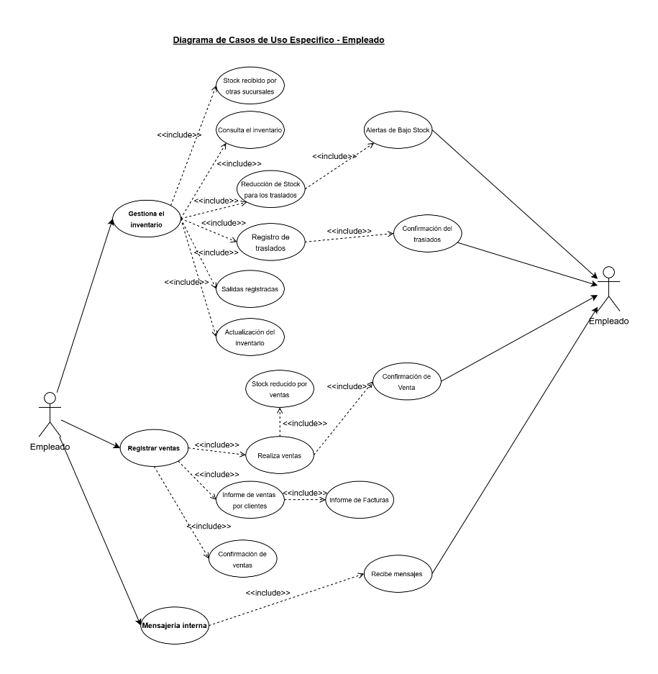
Ilustración 4. Diagrama de casos de uso específico - empleado
Enlace al diagrama de casos de uso especifico de empleados
Explicación: Muestra cómo el empleado interactúa con el sistema para gestionar el inventario, registrar ventas y recibir mensajes internos. En la gestión de inventario, el empleado consulta el stock, registra traslados y actualiza existencias, asegurando que cada movimiento quede registrado y confirmado. Si se detecta un bajo nivel de stock, el sistema emite alertas para su reposición. En el registro de ventas, el empleado realiza transacciones, reduce el stock correspondiente y genera informes de ventas y facturación, garantizando un control adecuado. Finalmente, el sistema permite al empleado recibir mensajes internos, facilitando la comunicación y coordinación dentro de la empresa.
Clientes
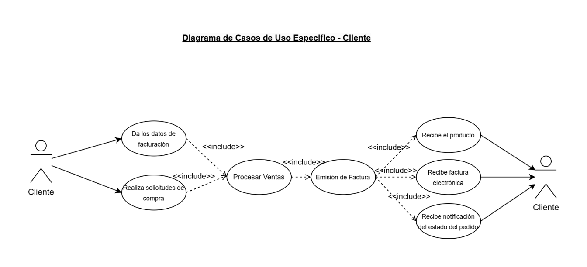
Ilustración 5. Diagrama de caso de uso específico - cliente
Enlace al diagrama de casos de uso especifico de clientes
Explicación: Muestra el proceso de compra desde la perspectiva del cliente y su interacción con el sistema. Primero, el cliente proporciona sus datos de facturación al empleado, quien los ingresa en el sistema. Luego, el cliente realiza una solicitud de compra, lo que activa el proceso de ventas. El sistema, con la ayuda del empleado, procesa la venta y emite la factura electrónica. A continuación, el cliente recibe notificaciones sobre el estado de su pedido mientras se completa el proceso. Finalmente, el cliente recibe el producto adquirido y la factura electrónica, cerrando así la transacción.
Proveedores
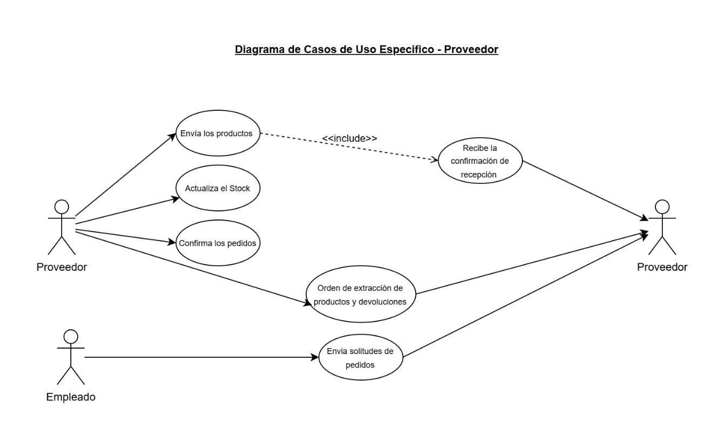
Ilustración 6. Diagrama de casos de uso específicos - proveedor
Enlace al diagrama de casos de uso especifico de Proveedores
Explicación: Muestra cómo el proveedor y el empleado interactúan con el sistema para gestionar pedidos y productos. El empleado envía solicitudes de pedidos, que el proveedor recibe para confirmar los pedidos y actualizar el stock según disponibilidad. Luego, el proveedor envía los productos, y como parte de este proceso, se incluye la acción de recibir la confirmación de recepción. Si se detectan productos defectuosos o con información incorrecta, el proveedor genera la orden de extracción de productos y devoluciones para corregir el problema. Así, el diagrama representa la coordinación entre los actores en la gestión de pedidos, envíos y control de calidad.
Sistema Tributario
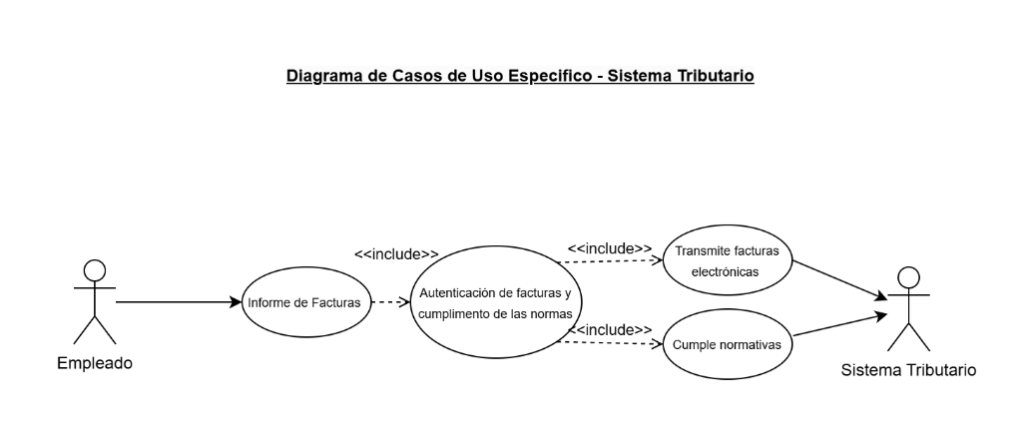
Ilustración 7. Diagrama de caso de uso específico - sistema tributario
Enlace al diagrama de casos de uso específico del sistema tributario
Explicación: Muestra cómo el empleado y el sistema tributario interactúan en la gestión de facturas y el cumplimiento de normativas. El empleado genera un informe de facturas, que incluye la autenticación de facturas y cumplimiento de las normas para garantizar su validez. Como parte de este proceso, el sistema transmite facturas electrónicas y cumple normativas, asegurando que la información sea enviada correctamente y en conformidad con las regulaciones. Finalmente, el sistema tributario recibe las facturas procesadas y verifica su cumplimiento legal. Así, el diagrama representa la coordinación entre los actores en la gestión y validación de facturación electrónica.

Diagrama de actividades
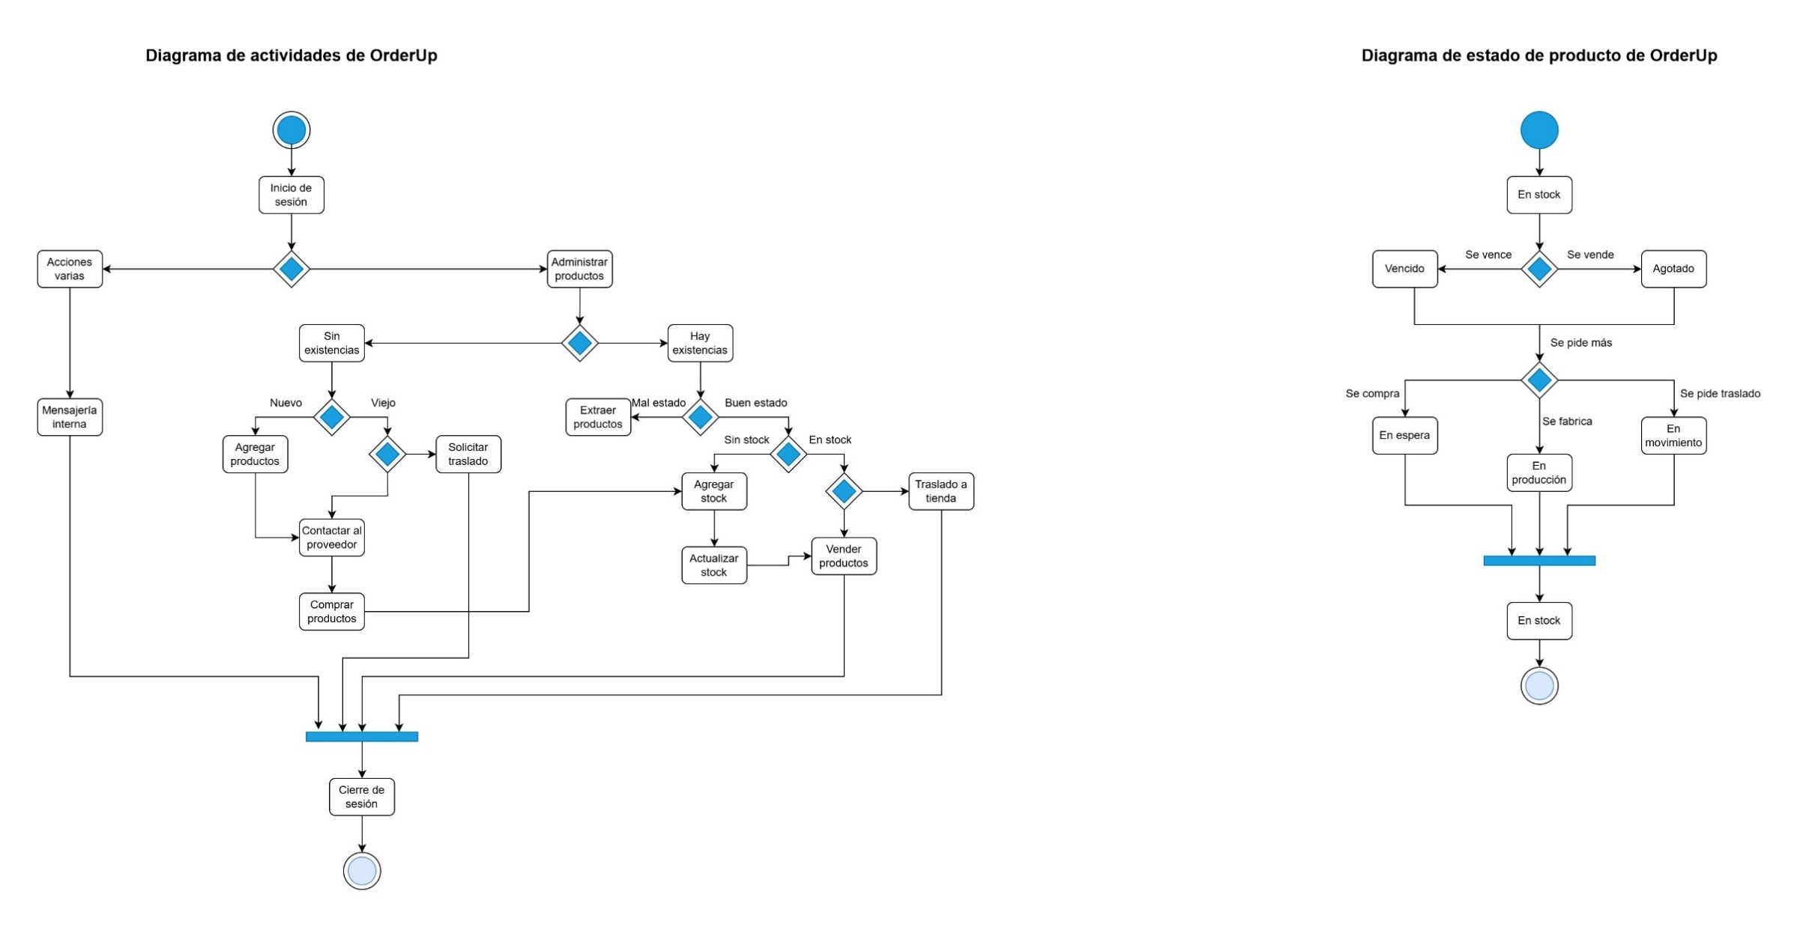
Ilustración 8. Diagrama de actividades
Enlace al diagrama de actividades
Explicación: Representa el flujo de trabajo del sistema, iniciando con el acceso de usuarios según sus roles, los usuarios pueden realizar acciones varias como navegar en el sistema o revisar cada módulo. Además, permite gestionar productos e inventarios, añadiendo o actualizando artículos, y en caso de falta de stock, facilita contactar proveedores o solicitar traslados entre sucursales. Durante las ventas, se registran transacciones, se evalúa el estado de los productos (desechando los defectuosos) y se actualiza el inventario automáticamente. También gestiona devoluciones de productos dañados o vencidos para mantener la calidad. Al finalizar la jornada, los usuarios cierran sesión para asegurar la seguridad del sistema. Este diagrama organiza actividades y decisiones de manera secuencial, optimizando el flujo de trabajo y minimizando errores operativos.
Diagramas de flujo de datos DFD
Diagrama DFD contexto
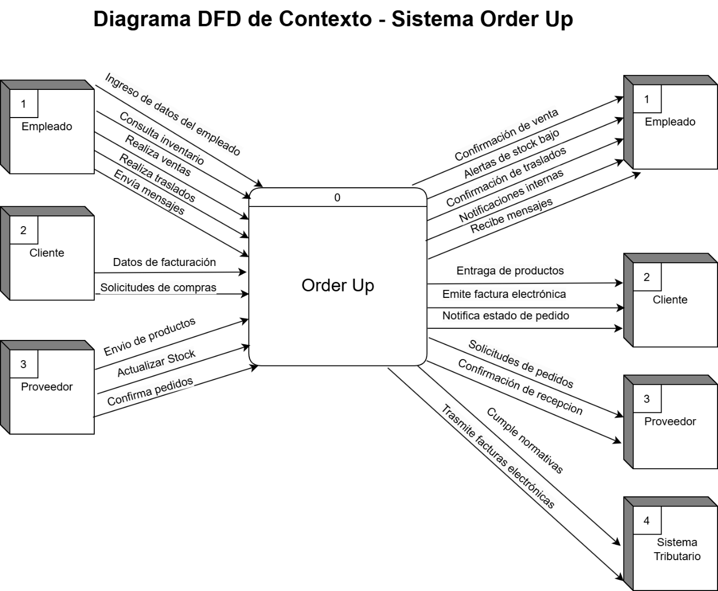
Ilustración 9. Diagrama DFD de Contexto
Enlace al diagrama DFD de contexto
Explicación: Ofrece una visión general del sistema y sus interacciones con entidades externas, definiendo los flujos de información. Los empleados interactúan ingresando datos, consultando inventario, realizando ventas, traslados y enviando mensajes, recibiendo confirmaciones de venta, alertas de stock bajo y notificaciones internas. Los clientes aportan datos de facturación y realizan solicitudes de compra, obteniendo productos, facturas electrónicas y notificaciones del estado de sus pedidos. Los proveedores suministran productos, actualizan el stock y confirman pedidos, recibiendo solicitudes y confirmaciones de recepción. El Sistema Tributario recibe facturas electrónicas y verifica el cumplimiento de normativas. Este diagrama sirve como punto de partida para comprender el alcance y funcionalidad del sistema.
Diagrama DFD nivel 0
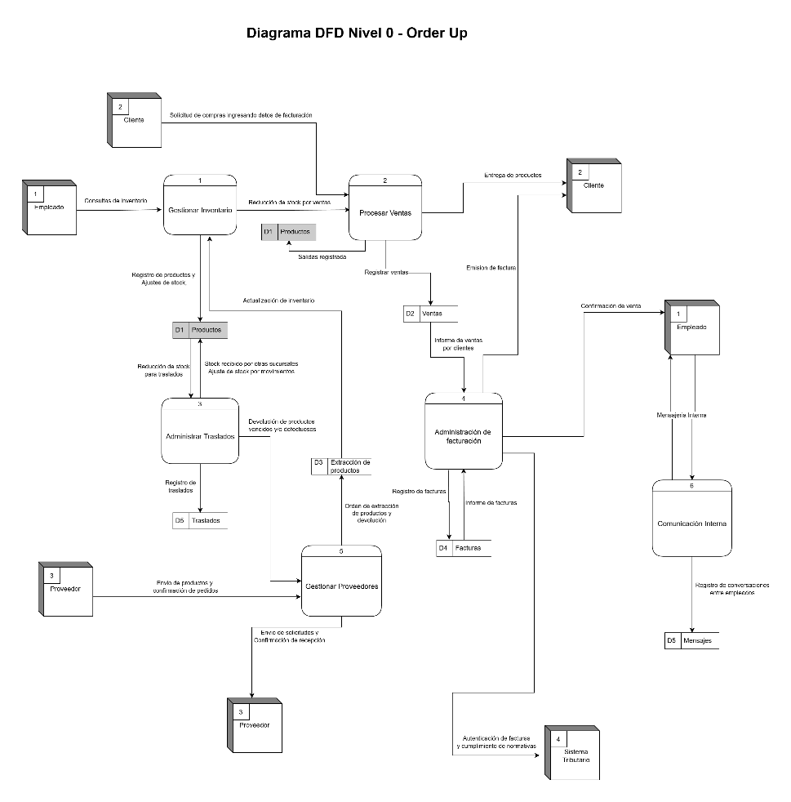
Ilustración 10. Diagrama DFD nivel 0
Enlace al diagrama DFD nivel 0
Explicación: Se descompone el sistema en sus principales procesos y muestra el flujo de información entre ellos y las entidades externas. Los empleados consultan y actualizan el inventario mediante Gestionar Inventario, que ajusta el stock tras ventas o traslados. Al realizar una compra, Procesar Ventas registra la venta, reduce el inventario y genera la entrega de productos, enviando datos a Administración de Facturación, donde se emiten facturas y reportes para empleados y el sistema tributario. Administrar Traslados coordina movimientos entre sucursales, mientras que Gestionar Proveedores maneja envíos, recepción de productos, confirmación de pedidos y actualización del inventario. Comunicación Interna permite a los empleados intercambiar mensajes dentro del sistema.
Diagrama DFD nivel 1
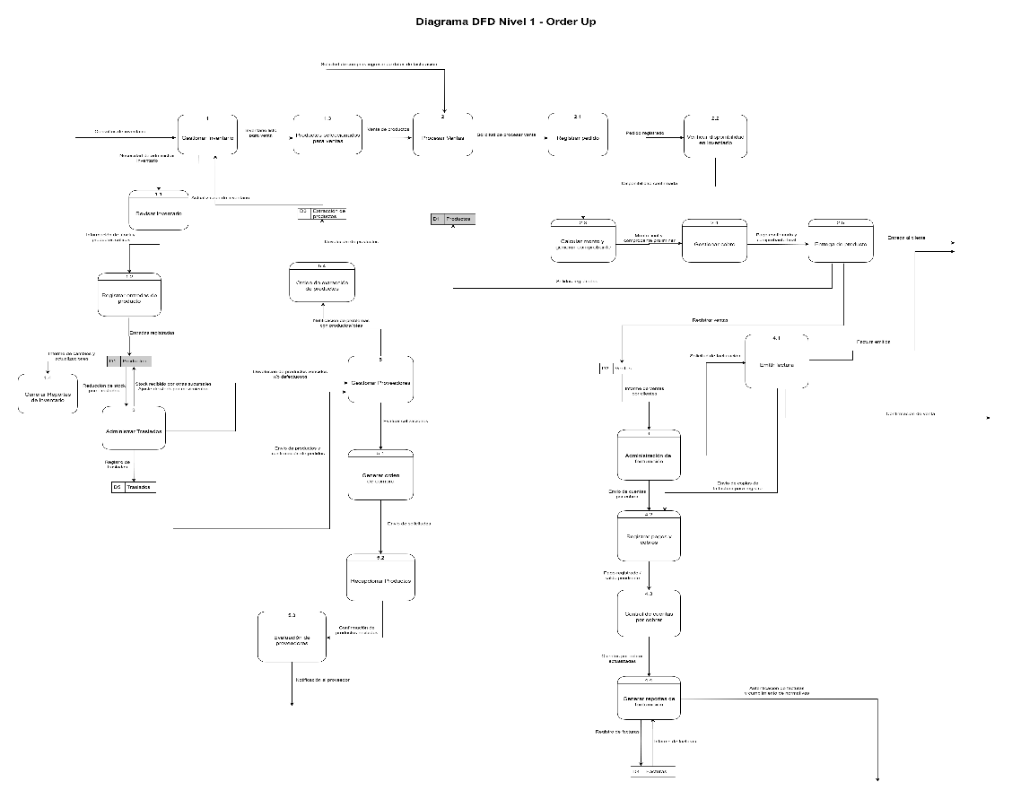
Ilustración 11. Diagrama DFD nivel 1
Enlace al diagrama DFD nivel 1
Explicación: Detalla los subprocesos de los procesos del Nivel 0, empezando en Gestionar Inventario, los empleados realizan Consultas de Inventario, actualizan datos con Registro de entradas de productos, generan informes y gestionan traslados o devoluciones. En Procesar Ventas, se inicia con Solicitud de Procesar Venta, verificando disponibilidad; si hay stock, se registra el pedido, se verifica la disponibilidad, se calcula el monto, se genera un comprobante y se entrega el producto. Administración de Facturación maneja la emisión de facturas, informes de ventas, registro de pagos y control de cuentas. Gestionar Proveedores incluye evaluar existencias, generar órdenes de compra y recepcionar productos. La Comunicación Interna permite registrar conversaciones, y Generar Reportes de Facturación valida facturas en el Sistema Tributario, asegurando su cumplimiento.
Diagrama DFD nivel 2
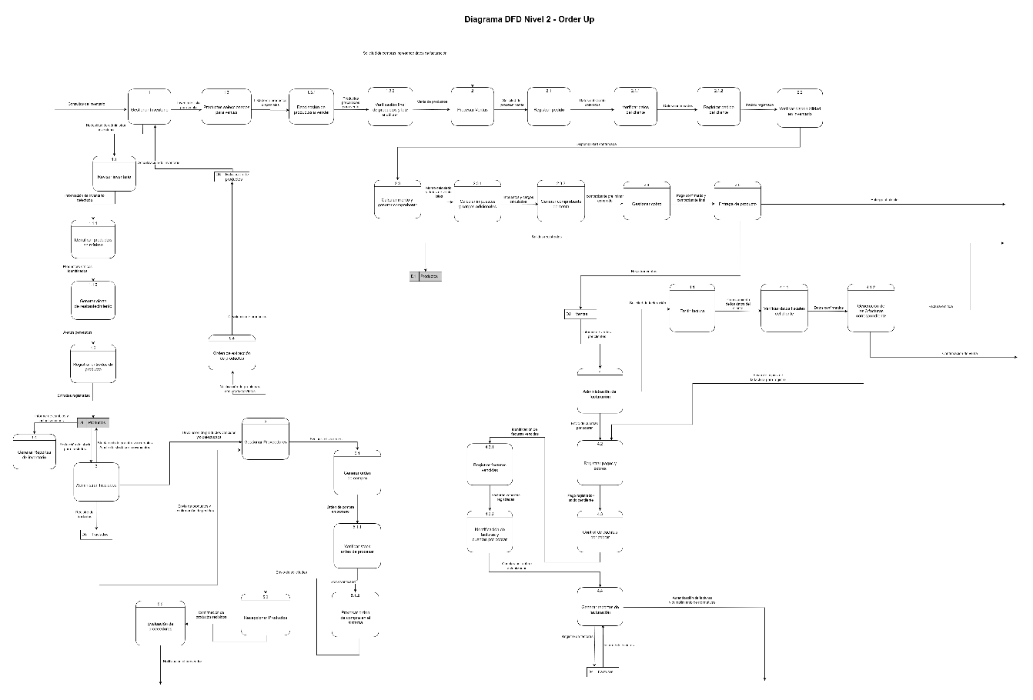
Ilustración 12. Diagrama DFD nivel 2
Enlace al diagrama DFD nivel 2
Explicación: Se detallan los micro procesos del sistema empezando en Gestionar Inventario, el cual continua con la Consulta y Revisión de Inventario, seguido por la Reasignación de Productos a Vender y la Identificación Final de Artículos, generando reportes y gestionando traslados. En Procesar Ventas, se realiza lo mismo que en el nivel anterior, solo que se detalla los datos del cliente y se registra su pedido, se realiza luego lo normal y se calculan los impuestos y el comprobante para al final entregar el producto. El módulo de Administración de Facturación se verifican los datos fiscales, y se generan las 3 facturas correspondiente para auditoría, así mismo se registran facturas y cuentas por cobrar. Finalmente en Gestionar Proveedores, se monitorean existencias, se generan órdenes de compra, se verifica stock, se procesan órdenes y se recepcionan productos, cabe recalcar que no todos los subprocesos tienen micro procesos, solo los subprocesos más importantes.

Diagrama de estado
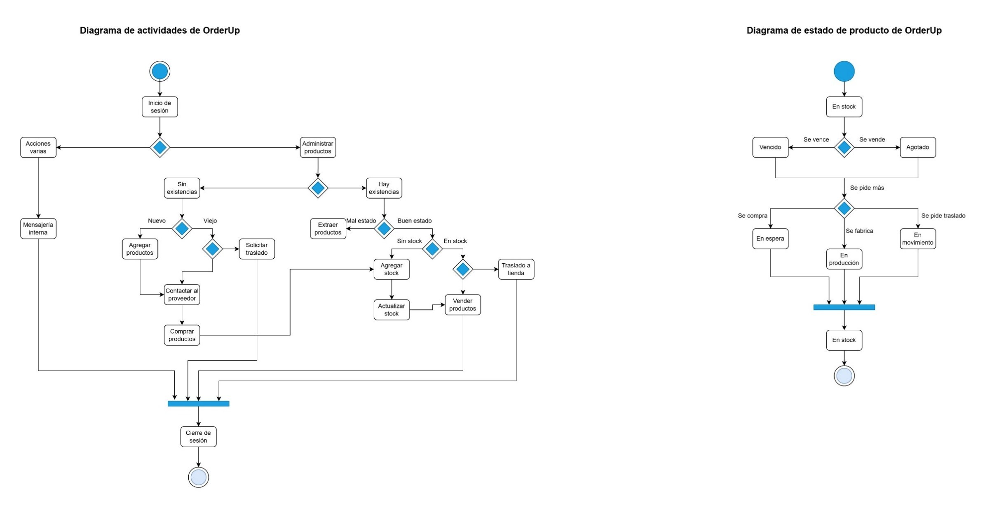
Ilustración 13. Diagrama de estado
Enlace al diagrama de estado
Explicación: Describe los distintos estados que un producto puede tener en su ciclo de vida dentro del sistema. Comienza en el estado “En stock”, donde el producto está disponible para la venta. Si el inventario se agota, cambia al estado “Agotado”, y si el producto alcanza su fecha de expiración, pasa a “Vencido”. Cuando es necesario reabastecer, el flujo conduce a tres estados posibles: “En espera”, cuando se está tramitando la adquisición del producto; “En producción”, si el producto se está fabricando; o “En movimiento”, si está en proceso de traslado entre sucursales. Después de completar cualquiera de estas transiciones, el producto regresa al estado “En stock”, listo para ser vendido nuevamente. En caso de defectos o devoluciones, el producto pasa al estado “Devuelto”, donde se decide su destino final.

Diagrama de secuencia
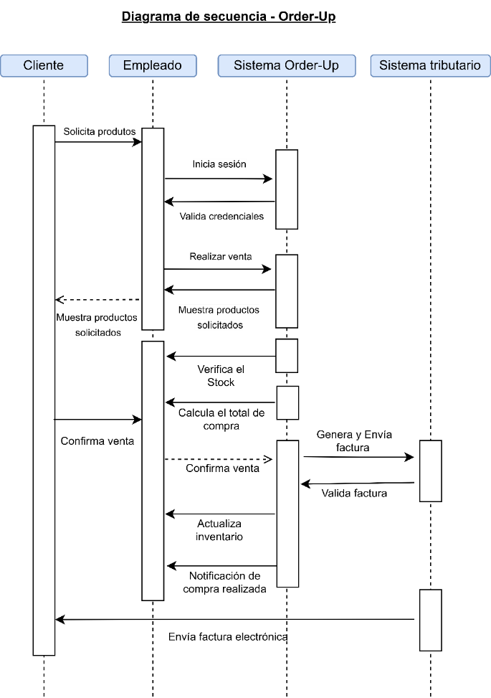
Ilustración 14. Diagrama de secuencia
Enlace al diagrama de secuencia
Explicación: Esta secuencia describe la interacción entre el Cliente, el Empleado, el Sistema Order-Up y el Sistema Tributario durante el proceso de venta. El cliente solicita productos, y el empleado inicia sesión en el sistema, validando sus credenciales. Luego, el empleado selecciona la opción de realizar una venta, y el sistema muestra los productos solicitados. El empleado confirma la venta, y el sistema genera una factura electrónica, enviándola al sistema tributario para su autenticación. Una vez autenticada, la factura se envía al cliente, y el sistema actualiza el inventario. Este flujo asegura que el cliente reciba los productos deseados mientras el sistema gestiona la transacción y la facturación de manera eficiente, manteniendo el inventario actualizado y cumpliendo con las normativas fiscales.

Diagrama de arquitectura de aplicación
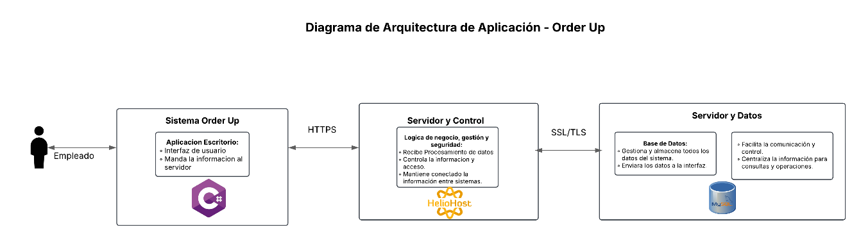
Ilustración 15. Diagrama de arquitectura de aplicación
Enlace al diagrama de arquitectura de aplicación
Explicación: Muestra la arquitectura del sistema Order Up, compuesto por tres capas que interactúan para gestionar datos y operaciones. La primera capa, capa de presentación, es la aplicación de escritorio, donde el empleado interactúa a través de una interfaz de usuario que envía información al servidor mediante HTTPS. La segunda capa, capa de lógica de negocio, corresponde al servidor y control, el cual procesa datos, controla accesos y mantiene la conexión entre sistemas. Finalmente, la tercera capa, capa de datos, es el servidor de datos, donde la base de datos almacena, gestiona y centraliza la información, facilitando consultas y operaciones a través de SSL/TLS. Así, el diagrama representa la estructura y flujo de datos dentro del sistema.

Diagrama entidad relación y diccionario de datos
Diagrama entidad relación pata de gallo
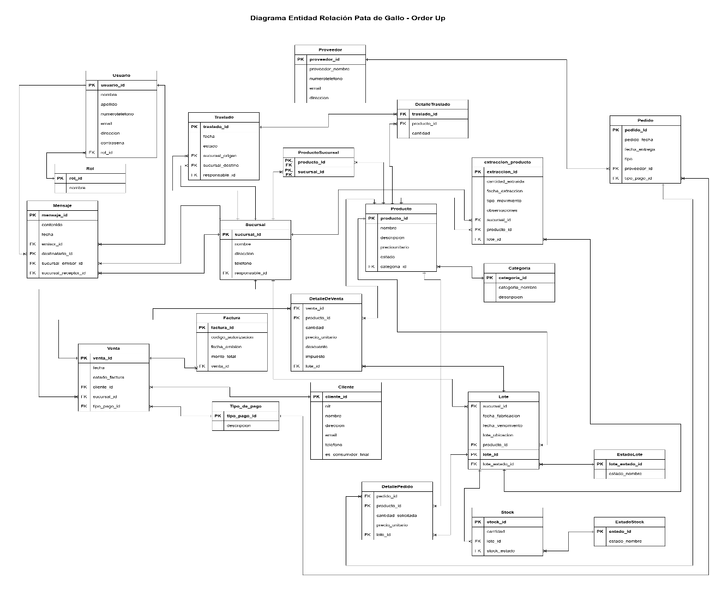
Ilustración 16. Diagrama entidad relación
Enlace al diagrama entidad relación pata de gallo
Explicación: Muestra el modelo entidad-relación del sistema Order Up, estructurado en diversas entidades clave. La entidad Usuario almacena información personal y se asocia con un Rol. Los Mensajes permiten la comunicación entre sucursales, vinculando a emisores y receptores. La entidad Sucursal gestiona datos de ubicación y responsables. Las Ventas registran transacciones, asociadas a Facturas, Clientes y Tipos de Pago. Los Productos están clasificados y vinculados a un Proveedor. Los Pedidos gestionan solicitudes de productos y están relacionados con Detalles de Pedido y la Extracción de Productos en caso de correcciones identifica y extrae los productos. El Stock controla la disponibilidad mediante Lotes, cuyos estados se administran a través de Estados de Lote y Estados de Stock. Finalmente, los Traslados permiten la movilización de productos entre sucursales.
Tabla 79. Diccionario de Datos
Diccionario de Datos – Sistema Order Up – Base de Datos: Order_Up_DB
Nombre de tabla | Nombre de atributo | Contenido | Tipo | Formato | Intervalo | Requerido | PK o FK | FK referida a tabla
Usuario | usuario_id | Código único que identifica a cada usuario en el sistema. | Integer (PK) | - | - | Si | PK | -
 | nombre | Nombre de completo del usuario registrado. | String | Xxxxxxxx | - | Si | - | -
 | apellido | Apellido del usuario registrado. | String | Xxxxxxxx | - | Si | - | -
 | numerotelefono | Número de contacto telefónico del usuario. | String | Xxxx-xxxx | - | Si | - | -
 | email | Dirección de correo electrónico única asociada al usuario. | String (Unique) | Xxxxxxx | - | Si | - | -
 | direccion | Domicilio o ubicación física del usuario. | String | Xxxxxxxx | - | Si | - | -
 | contraseña | Clave de acceso segura del usuario al sistema. | String | Xxxxxxx | - | Si | - | -
 | rol_id | Función o perfil asignado al usuario dentro del sistema. | Integer (FK) | - | - | Si | FK | Rol
Pedido | pedido_id | Código único que identifica cada pedido realizado. | String (PK) | - | - | Si | PK | -
 | pedido_fecha | Fecha exacta en la que se registró el pedido. | Date | dd-mm-yyyy | - | Si | - | -
 | fecha_entrega | Fecha prevista para la entrega del pedido. | Date | dd-mm-yyyy | - | Si | - | -
 | tipo | Clasificación o categoría del pedido (ej. estándar, urgente). | String | Xxxxxxxx | - | Si | - | -
 | proveedor_id | Proveedor o fuente que abastece el pedido. | String (FK) | - | - | Si | FK | Proveedor
 | tipo_pago_id | Forma de pago utilizada para realizar el pedido. | String (FK) | - | - | Si | FK | Tipo_de_pago
DetallePedido | pedido_id | Identificador único en relación o vínculo con la entidad "Pedido". | String (FK) | - | - | Si | FK | Pedido
 | producto_id | Identificador único en relación o vínculo con la entidad "Producto". | String (FK) | - | - | Si | FK | Producto
 | cantidad_solicitada | Cantidad total de unidades solicitadas de un producto. | Integer | 999 | > 0 | Si | - | -
 | precio_unitario | Valor individual de cada unidad del producto. | Decimal | 999999.99 | > 0 | Si | - | -
 | lote_id | Número o código que identifica el lote del producto. | String (FK) | - | - | Si | FK | Lote
Producto | producto_id | Código único que identifica cada producto en el sistema. | String (PK) | - | - | Si | PK | -
 | nombre | Nombre o denominación del producto. | String | Xxxxxxxx | - | Si | - | -
 | descripcion | Detalles o características descriptivas del producto. | String | Xxxxxxxx | - | Si | - | -
 | preciounitario | Valor monetario asignado al producto. | Decimal | 999999.99 | > 0 | Si | - | -
 | estado | Condición actual del producto (ej. activo, inactivo). | String | Xxxxxxxx | - | Si | - | -
 | categoria_id | Identificador único de categoría o clasificación a la que pertenece el producto. | Integer (FK) | - | - | Si | FK | Categoria
Categoria | categoria_id | Código único que identifica cada categoría en el sistema. | Integer (PK) | - | - | Si | PK | -
 | categoria_nombre | Nombre o denominación de la categoría. | String (Unique) | Xxxxxxxx | - | Si | - | -
 | descripcion | Descripción detallada de la categoría. | String | Xxxxxxxx | - | Si | - | -
Venta | venta_id | Código único que identifica cada venta en el sistema. | String (PK) | - | - | Si | PK | -
 | fecha | Fecha en la que se realizó la venta. | Date | dd-mm-yyyy | - | Si | - | -
 | estado_factura | Estado actual de la factura asociada a la venta. | Boolean | 0/1 | 0 - 1 | Si | - | -
 | cliente_id | Identificador único de cliente vinculado a la transacción de venta. | String (FK) | - | - | Si | FK | Cliente
 | sucursal_id | Identificador único vinculado a sucursal donde se realizó la venta. | String (FK) | - | - | Si | FK | Sucursal
 | tipo_pago_id | Identificador único del método de pago utilizado en la venta. | String (FK) | - | - | Si | FK | TipoPago
Factura | factura_id | Código único que identifica cada factura en el sistema. | String (PK) | - | - | Si | PK | -
 | codigo_autorizacion | Código de autorización emitido para la factura. | String | Xxxxxxxx | - | Si | - | -
 | fecha_emision | Fecha en la que se emitió la factura. | Date | dd-mm-yyyy | - | Si | - | -
 | monto_total | Monto total registrado en la factura. | Decimal | 999999.99 | > 0 | Si | - | -
 | venta_id | Identificador único de venta asociada a la factura emitida. | String (FK) | - | - | Si | FK | Venta
Sucursal | sucursal_id | Código único que identifica cada sucursal en el sistema. | String (PK) | - | - | Si | PK | -
 | nombre | Nombre o denominación de la sucursal. | String | Xxxxxxxx | - | Si | - | -
 | direccion | Dirección física de la sucursal. | String | Xxxxxxxx | - | Si | - | -
 | telefono | Número de contacto telefónico de la sucursal. | String | Xxxx-xxxx | - | Si | - | -
 | responsable_id | Usuario responsable de la gestión de la sucursal. | Integer (FK) | - | - | Si | FK | Usuario
producto_sucursal | producto_id | Código único del producto asociado a la sucursal. | String (PK, FK) | - | - | Sí | PK, FK | producto
 | sucursal_id | Código único de la sucursal asociada al producto. | String (PK, FK) | - | - | Sí | PK, FK | sucursal
Traslado | traslado_id | Identificador único del traslado de productos. | String (PK) | - | - | Si | PK | -
 | fecha | Fecha en la que se realizó el traslado. | Date | dd-mm-yyyy | - | Si | - | -
 | estado | Estado actual del traslado (ej. en proceso, completado). | String | Xxxxxxxx | - | Si | - | -
 | sucursal_origen | Identificador único de la sucursal de donde se origina el traslado. | String (FK) | - | - | Si | FK | Sucursal
 | sucursal_destino | Identificador único de la sucursal de destino del traslado. | String (FK) | - | - | Si | FK | Sucursal
 | responsable_id | Identificador único del usuario responsable de gestionar el traslado. | Integer (FK) | - | - | Si | FK | Usuario
Mensaje | mensaje_id | Código único que identifica cada mensaje en el sistema. | Integer (PK) | - | - | Si | PK | -
 | contenido | Contenido textual del mensaje enviado. | String | Xxxxxxxx | - | Si | - | -
 | fecha | Fecha y hora exacta en la que se envió el mensaje. | Timestamp | dd-mm-yyyy hh:mm:ss | - | Si | - | -
 | emisor_id | Identificador único del usuario que envía el mensaje. | Integer (FK) | - | - | Si | FK | Usuario
 | destinatario_id | Identificador único del usuario que recibe el mensaje. | Integer (FK) | - | - | Si | FK | Usuario
 | sucursal_emisor_id | Identificador único de la sucursal de origen del mensaje. | String (FK) | - | - | Si | FK | Sucursal
 | sucursal_receptor_id | Identificador único de la sucursal de destino del mensaje. | String (FK) | - | - | Si | FK | Sucursal
Rol | rol_id | Código único que identifica cada rol en el sistema. | Integer (PK) | - | - | Si | PK | -
 | nombre | Nombre o denominación del rol. | String | Xxxxxxxx | - | Si | - | -
Tipo_de_pago | tipo_pago_id | Código único que identifica cada método de pago. | String (PK) | - | - | Si | PK | -
 | descripcion | Descripción detallada del método de pago. | String | Xxxxxxxx | - | Si | - | -
Cliente | cliente_id | Código único que identifica cada cliente en el sistema. | String (PK) | - | - | Si | PK | -
 | nit | Número de Identificación Tributaria (NIT) del cliente. | String | Xxxxxxxx | - | Si | - | -
 | nombre | Nombre completo del cliente. | String | Xxxxxxxx | - | Si | - | -
 | direccion | Dirección física del cliente. | String | Xxxxxxxx | - | Si | - | -
 | email | Correo electrónico del cliente. | String | Xxxxxxx | - | Si | - | -
 | telefono | Número de teléfono del cliente. | String | Xxxx-xxxx | - | Si | - | -
 | es_consumidor_final | Indicador que determina si el cliente es consumidor final. | Boolean | 0/1 | 0 - 1 | Si | - | -
DetalleDeVenta | venta_id | Identificador único de la relación o vínculo con la entidad "Venta". | String (FK) | - | - | Si | FK | Venta
 | producto_id | Identificador único de la relación o vínculo con la entidad "Producto". | String (FK) | - | - | Si | FK | Producto
 | cantidad | Cantidad de unidades vendidas de un producto. | Integer | 999 | > 0 | Si | - | -
 | precio_unitario | Valor individual de cada unidad del producto vendido. | Decimal | 999999.99 | > 0 | Si | - | -
 | descuento | Descuento aplicado al total de la venta. | Decimal | 999999.99 | > 0 | Si | - | -
 | impuesto | Impuesto agregado al monto total de la venta. | Decimal | 999999.99 | > 0 | Si | - | -
 | lote_id | Identificador único de relación o vínculo con la entidad "Lote". | String (FK) | - | - | Si | FK | Lote
Proveedor | proveedor_id | Código único que identifica cada proveedor en el sistema. | String (PK) | - | - | Si | PK | -
 | proveedor_nombre | Nombre o denominación del proveedor. | String | Xxxxxxxx | - | Si | - | -
 | numerotelefono | Número de contacto telefónico del proveedor. | String | Xxxx-xxxx | - | Si | - | -
 | email | Correo electrónico del proveedor. | String | Xxxxxxx | - | Si | - | -
 | direccion | Dirección física del proveedor. | String | Xxxxxxxx | - | Si | - | -
Lote | lote_id | Código único que identifica cada lote en el sistema. | String (PK) | - | - | Si | PK | -
 | fecha_fabricación | Fecha en la que se fabricó el lote. | Date | dd-mm-yyyy | - | Si | - | -
 | fecha_vencimiento | Fecha de vencimiento del lote. | Date | dd-mm-yyyy | - | Si | - | -
 | lote_ubicacion | Ubicación exacta del lote en inventario. | String | Xxxxxxxx | - | Si | - | -
 | producto_id | Identificador único del producto asociado al lote. | String (FK) | - | - | Si | FK | Producto
 | sucursal_id | Identificador único de la sucursal asociada al lote. | String (FK) | - | - | Si | FK | Sucursal
 | lote_estado | Identificador único del estado actual del lote (ej. disponible, agotado). | String (FK) | - | - | Si | FK | EstadoLote
EstadoLote | estado_id | Código único que identifica cada estado del lote. | String (PK) | - | - | Si | PK | -
 | estado_nombre | Nombre o descripción del estado. | String | Xxxxxxxx | - | Si | - | -
Stock | stock_id | Código único que identifica cada registro de stock. | String (PK) | - | - | Si | PK | -
 | cantidad_disponible | Cantidad de unidades disponibles en el inventario. | Integer | 999 | > 0 | Si | - | -
 | lote_id | Identificador único del lote asociado al registro de stock. | String (FK) | - | - | Si | FK | Lote
 | estado_stock_id | Identificador único asociado al estado actual del stock (ej. activo, inactivo). | Integer (FK) | - | - | Si | FK | EstadoStock
EstadoStock | estado_id | Código único que identifica cada estado del stock. | Integer (PK) | - | - | Si | PK | -
 | estado_nombre | Nombre o descripción del estado. | String | Xxxxxxxx | - | Si | - | -
Extracción_producto | extraccion_id | Código único que identifica cada extracción de producto. | String (PK) | - | - | Si | PK | -
 | cantidad_extraida | Cantidad de producto extraído del inventario. | Integer | 999 | > 0 | Si | - | -
 | fecha_extraccion | Fecha en la que se realizó la extracción. | Date | dd-mm-yyyy | - | Si | - | -
 | tipo_movimiento | Tipo de movimiento realizado durante la extracción. | String | Xxxxxxxx | - | Si | - | -
 | observaciones | Observaciones o notas registradas durante la extracción. | String | Xxxxxxxx | - | Si | - | -
 | producto_id | Identificador único asociado al producto extraído del inventario. | String (FK) | - | - | Si | FK | Producto
 | lote_id | Identificador único del asociado lote de donde se extrajo el producto. | String (FK) | - | - | Si | FK | Lote
 | sucursal_id | Identificador único asociado a la sucursal de donde se realizó la extracción. | String (FK) | - | - | Si | FK | Sucursal
DetalleTraslado | traslado_id | Identificador único de la relación o vínculo con la entidad "Traslado". | String (FK) | - | - | Si | FK | Traslado
 | producto_id | Identificador único asociado al producto que fue trasladado. | String (FK) | - | - | Si | FK | Producto
 | cantidad | Cantidad de unidades trasladadas del producto. | Integer | 999 | > 0 | Si | - | -
Enlace al diccionario de datos de Order Up

Explicación: Esta es una estructura que permite describir los atributos, características y relaciones de las tablas en la base de datos de Order Up, como Usuario, Pedido, Producto, Categoría, Venta, Factura, Sucursal, Traslado, Mensaje, Rol, Tipo_de_pago, Cliente, Proveedor, Lote, Stock, EstadoLote, EstadoStock, Extracción_producto y DetalleTraslado. Proporciona información detallada sobre el tipo de dato, formato, restricciones (ej. claves primarias y foráneas), y si los campos son obligatorios, sirviendo como guía para desarrolladores y administradores en la gestión, mantenimiento y comprensión de la estructura y relaciones entre las entidades del sistema.
Repositorio del sistema Order Up
Enlace al repositorio de GitHub

6.9 Optimización de Procesos
La optimización de los procesos dentro de "Order Up" busca mejorar la eficiencia operativa de las empresas mediante una estructura organizativa clara y una asignación precisa de responsabilidades. Esto permitirá una gestión efectiva de inventarios, ventas y comunicación interna.

6.9.1. Descripción de puestos
A continuación, se detallan los roles clave dentro del sistema y sus funciones:
- Propietario: Responsable de la toma de decisiones estratégicas y supervisión general del negocio. Tiene acceso completo a la plataforma para monitorear indicadores financieros y operativos.
- Gerente General: Coordina las operaciones y estrategias del negocio, asegurando la correcta implementación del sistema. Supervisa el rendimiento del personal y optimiza la gestión de sucursales.
- Subgerente: Apoya al gerente en la administración de las operaciones y se encarga de la gestión diaria de tareas clave dentro del negocio.
- Administrador de inventarios: Encargado de controlar el flujo de productos en cada sucursal. Supervisa el uso del sistema, verifica existencias y genera alertas para reposición de stock.
- Encargado de facturación y ventas: Responsable de la facturación electrónica y el seguimiento de los procesos comerciales. Garantiza el cumplimiento de las regulaciones fiscales y la gestión de pagos.
- Soporte técnico: Administra el mantenimiento y actualización del sistema. Resuelve problemas de conectividad, accesibilidad y funcionamiento para asegurar que el software opere sin interrupciones.
- Cajeros y atención al cliente: Manejan transacciones diarias, registran compras en el sistema y asisten a los clientes con información sobre productos y disponibilidad.
- Secretaría y comunicación interna: Responsable de la gestión administrativa, envío de correos internos y coordinación de comunicación entre departamentos.
Cada puesto está alineado con la estructura del sistema para garantizar máxima productividad, reducción de errores operativos y una mejor experiencia de usuario.

6.10 Requerimientos De Usuario
Este apartado define las necesidades y expectativas de los usuarios principales y secundarios del sistema "Order Up", con el objetivo de asegurar su funcionalidad y facilitar una interacción óptima entre la tecnología y los usuarios.

6.10.1. Requerimientos funcionales
Los requerimientos funcionales se centran en las características específicas que el sistema debe cumplir para garantizar una operatividad eficiente.
- Registro de usuarios con distintos niveles de acceso (administrador, gerente, empleado).
- Gestión centralizada de inventarios para múltiples sucursales o bodegas.
- Generación automática de alertas de reposición de productos según niveles de stock.
- Facturación electrónica cumpliendo con regulaciones fiscales de El Salvador.
- Lector de códigos de barra para agilizar la actualización de productos.
- Acceso en tiempo real a ventas y reportes financieros.
- Comunicación interna a través de correo electrónico y chat integrado.
- Generación de informes detallados sobre rendimiento, ventas e inventario.

6.10.2. Requerimientos técnicos
Los requerimientos técnicos establecen las condiciones necesarias para que el sistema funcione correctamente en su entorno operativo.
- Compatibilidad con Windows 10 o superior.
- Base de datos PostgreSQL o MySQL, alojada en servidor local o en la nube.
- Integración con APIs de facturación electrónica para cumplir con normativas fiscales.
- Sistema optimizado para dispositivos con lector de códigos de barra.
- Infraestructura escalable, permitiendo la incorporación de nuevas funciones a futuro.
- Interfaz intuitiva y accesible, garantizando facilidad de uso.
- Seguridad y encriptación de datos, evitando pérdidas o accesos no autorizados.

6.10.3. Requerimientos operativos
Los requerimientos operativos abarcan los aspectos organizativos y procedimentales que permitirán la correcta adopción del sistema.
- Capacitación del personal para uso del sistema.
- Soporte técnico disponible para asistencia en caso de fallos o actualizaciones.
- Asignación de roles y permisos dentro de la plataforma para garantizar control interno.
- Infraestructura mínima requerida: computadoras con al menos 8GB de RAM y procesador i5.
- Disponibilidad de conexión a internet para sincronización de datos y gestión remota.

6.11 Diseño del Sistema
Order Up” opera bajo la siguiente estructura que integra los siguientes menús y submenús:
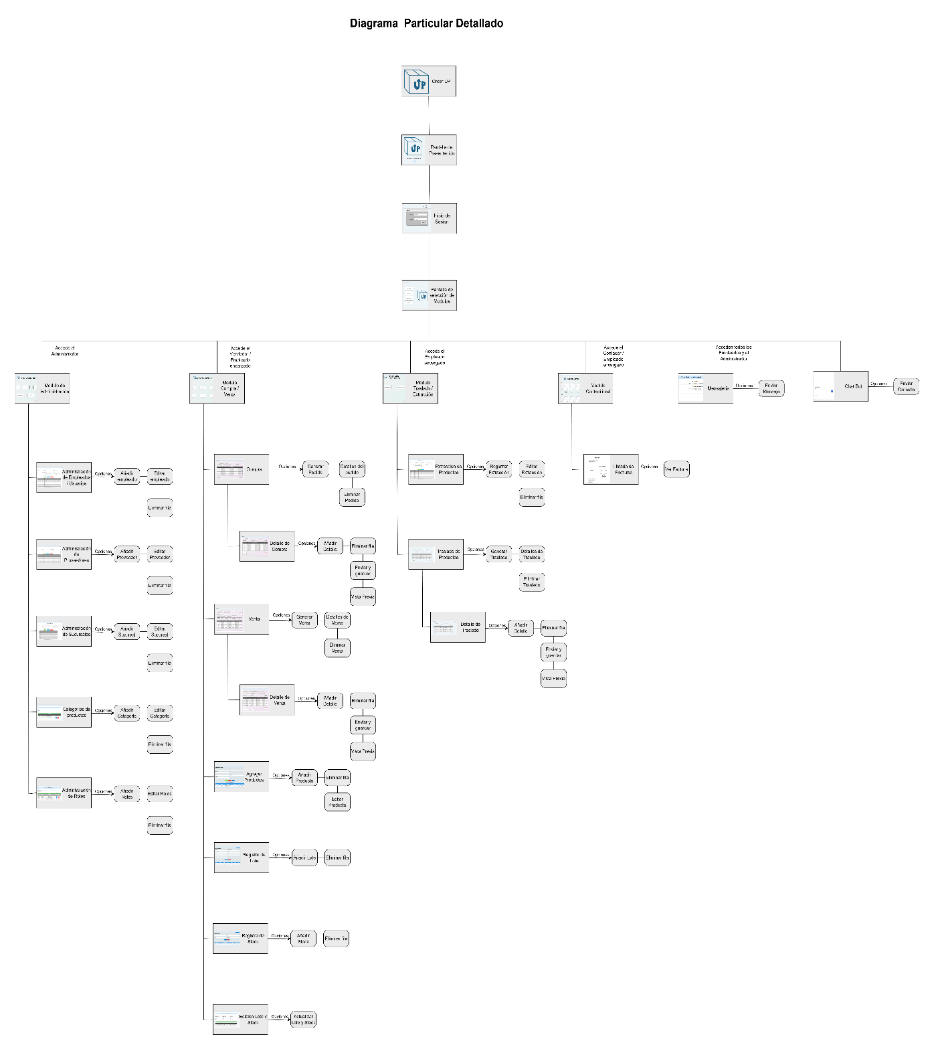
Ilustración 17. Diagrama particular detallado
Enlace al diagrama

7. Conclusión
El desarrollo del sistema informático "Order Up" representa una solución tecnológica de alto impacto para la gestión de inventarios y ventas en pequeñas y medianas empresas de El Salvador. A lo largo del análisis y diseño de este proyecto, se han identificado necesidades clave dentro del sector empresarial, donde las limitaciones de los métodos tradicionales han generado obstáculos en la administración eficiente de recursos, la optimización del tiempo y la reducción de costos operativos.
Las empresas que aún dependen de hojas de cálculo, registros manuales o sistemas desactualizados enfrentan dificultades en la gestión de inventarios, errores en la facturación, desabastecimientos imprevistos y una falta de comunicación interna que afecta la toma de decisiones estratégicas. Ante estos desafíos, "Order Up" se posiciona como una herramienta integral que no solo moderniza los procesos empresariales, sino que también impulsa la competitividad y mejora la rentabilidad de los negocios mediante funciones adaptadas a sus necesidades específicas.
Uno de los aspectos más innovadores del sistema es su capacidad de centralización, lo que permite gestionar inventarios en múltiples sucursales de manera coordinada y eficiente. A través de la automatización de alertas, integración con escáneres de código de barras y facturación electrónica, las empresas podrán minimizar errores operativos y mejorar la precisión en el control de sus productos, logrando una administración más efectiva de sus recursos.
Otro punto fundamental es la optimización del tiempo y la comunicación interna, dos factores clave para el éxito de cualquier negocio. Con el módulo de chat integrado y correo interno, los empleados y gerentes podrán mantener un flujo constante de información, evitando retrasos en la operación y asegurando que las decisiones sean tomadas con datos actualizados y en tiempo real.
Desde una perspectiva económica, el análisis de factibilidad costo-beneficio ha demostrado que la inversión en "Order Up" se recuperará en un plazo estimado de 3 a 4 meses, gracias a la reducción de errores en la administración de inventarios, el ahorro en costos operativos y la mejora en la productividad de los empleados. A largo plazo, la implementación del sistema generará un crecimiento sostenible dentro de las empresas, permitiéndoles expandirse con una gestión más eficiente y una mejor adaptación a las exigencias del mercado.
Además, el sistema cumple con normativas fiscales de El Salvador, lo que facilita el cumplimiento de regulaciones en facturación electrónica y garantiza que las empresas operen dentro de un marco legal seguro y confiable.
En conclusión, "Order Up" no es solo un sistema de inventario y ventas, sino una herramienta estratégica para la transformación digital de los negocios en el país. Su desarrollo y correcta implementación significarán un avance significativo para la modernización del comercio en El Salvador, facilitando la gestión empresarial, impulsando la productividad y contribuyendo al crecimiento económico de la región.
Con una planificación adecuada, capacitación para los usuarios y una integración progresiva, este sistema tiene el potencial de convertirse en una referencia dentro del sector empresarial, ofreciendo una solución adaptable y escalable para las PYMEs que buscan innovación, eficiencia y competitividad en el mercado actual.

8. Glosario y Términos
Este glosario reúne los principales conceptos técnicos y operativos utilizados en el desarrollo del sistema "Order Up". Su propósito es facilitar la comprensión de los términos fundamentales para todos los actores involucrados en el proyecto.
Tecnología y Desarrollo de Software
- API (Interfaz de Programación de Aplicaciones): Conjunto de reglas y protocolos que permiten la comunicación entre diferentes programas y servicios. Facilita la integración de sistemas externos, como facturación electrónica o chatbots.
- Base de datos: Sistema estructurado de almacenamiento de información digital que permite organizar, acceder y modificar datos de manera eficiente. "Order Up" usa PostgreSQL/MySQL como base de datos relacional.
- C#: Lenguaje de programación de alto nivel utilizado para el desarrollo de aplicaciones de escritorio en entornos Windows.
- Facturación electrónica: Proceso digital para la emisión de comprobantes de pago que cumplen con normativas fiscales.
- Framework: Conjunto de herramientas y bibliotecas que facilitan el desarrollo de aplicaciones. Ejemplo: .NET Core para aplicaciones basadas en C#.
- Interfaz gráfica de usuario (GUI): Medio visual por el cual los usuarios interactúan con el sistema, diseñada para proporcionar una experiencia intuitiva.
- Integración de sistemas: Proceso de conectar distintos módulos o aplicaciones para lograr una comunicación fluida y automatizada entre ellos.
- Lector de código de barras: Dispositivo utilizado para escanear códigos de productos y registrar información automáticamente en el sistema.
- Seguridad informática: Conjunto de técnicas y herramientas destinadas a proteger la información y garantizar la privacidad de los datos.

Gestión Empresarial y Operaciones
- Administración de inventarios: Conjunto de estrategias y procesos utilizados para controlar y gestionar la disponibilidad de productos dentro de una empresa.
- Automatización de procesos: Implementación de tecnología para reducir la intervención manual en tareas repetitivas, mejorando la eficiencia.
- CRM (Customer Relationship Management): Sistema utilizado para gestionar la relación con los clientes, registrando interacciones, ventas y preferencias.
- Escalabilidad: Capacidad del sistema para crecer y adaptarse a nuevas funcionalidades sin comprometer el rendimiento.
- Gestión centralizada: Organización de múltiples sucursales o bodegas bajo un mismo sistema que sincroniza información en tiempo real.
- Normativas fiscales: Conjunto de leyes y regulaciones que rigen el manejo de impuestos y facturación dentro de un país.
- Optimización de recursos: Estrategias destinadas a mejorar la utilización de materiales, tiempo y costos dentro de una empresa.
- Rentabilidad: Relación entre ingresos y costos operativos que determina si un negocio o sistema es económicamente viable.
Comunicación y Datos
- Chatbot: Sistema automatizado de respuesta que facilita la interacción con los usuarios dentro de la plataforma.
- Correo interno: Herramienta de comunicación dentro del sistema que permite el intercambio de mensajes entre usuarios sin depender de plataformas externas.
- Datos en tiempo real: Información generada y actualizada de inmediato, accesible sin necesidad de procesamiento manual.
- Reportes analíticos: Documentos generados por el sistema que presentan datos de ventas, desempeño financiero y comportamiento del inventario.
- Sincronización de datos: Proceso que asegura que la información en distintos dispositivos y ubicaciones se mantenga actualizada de manera uniforme.

9. Referencias
Asociación Nacional de Comercio y Tecnología. (s.f.). Guía de mejores prácticas en gestión de inventarios.
Comisión Económica para América Latina y el Caribe (CEPAL). (s.f.). Estrategias de digitalización para PYMEs en América Latina.
Dirección General de Impuestos Internos. (s.f.). Normativa de facturación electrónica en El Salvador.
Gartner. (s.f.). Comparación entre AWS, Google Cloud y Microsoft Azure: Cloud Computing Report.
Harvard Business Review. (s.f.). Impacto de la automatización en la gestión empresarial.
IEEE Computer Society. (s.f.). Implementación de chatbots en software empresarial.
Journal of Information Security and Applications. (s.f.). Seguridad informática en plataformas de gestión empresarial.
Microsoft. (s.f.). Guía de programación en C# y .NET Core. https://learn.microsoft.com/
Oracle Corporation. (s.f.). Documentación oficial de MySQL. https://www.mysql.com
PostgreSQL Global Development Group. (s.f.). Documentación oficial de PostgreSQL. https://www.postgresql.org

10. Anexos

Anexo 1. Cronograma de Actividades Propuesto
Ilustración 18. Cronograma de actividades propuesto
Cronograma de actividades

Anexo 2. Cronograma de Actividades Desarrollado
Ilustración 19. Cronograma de actividades desarrollado
Cronograma de actividades

11. Índice de Ilustraciones
Ilustración 1. Organigrama jerárquico de la empresa 8
Ilustración 2. Diagrama UML de clases 25
Ilustración 3. Diagrama de casos de uso general 28
Ilustración 4. Diagrama de casos de uso específico - empleado 53
Ilustración 5. Diagrama de caso de uso específico - cliente 54
Ilustración 6. Diagrama de casos de uso específicos - proveedor 54
Ilustración 7. Diagrama de caso de uso específico - sistema tributario 55
Ilustración 8. Diagrama de actividades 56
Ilustración 9. Diagrama DFD de Contexto 57
Ilustración 10. Diagrama DFD nivel 0 58
Ilustración 11. Diagrama DFD nivel 1 59
Ilustración 12. Diagrama DFD nivel 2 60
Ilustración 13. Diagrama de estado 61
Ilustración 14. Diagrama de secuencia 62
Ilustración 15. Diagrama de arquitectura de aplicación 63
Ilustración 16. Diagrama entidad relación 64
Ilustración 17. Diagrama particular detallado 82
Ilustración 18. Cronograma de actividades propuesto 88
Ilustración 19. Cronograma de actividades desarrollado 89

12. Índice de Tablas
Tabla 1. Requerimientos de Hardware 15
Tabla 2. Historial de Versiones 24
Tabla 3. Información del Sistema 24
Tabla 4. Aprobaciones 25
Tabla 5. Actor: Empleado 28
Tabla 6. Atributo: Empleado 29
Tabla 7. Actor: Cliente 29
Tabla 8. Atributos: Cliente 30
Tabla 9. Actor: Proveedor 30
Tabla 10. Atributos: Proveedor 30
Tabla 11. Actor: Sistema Tributario 31
Tabla 12. Atributos: Sistema Tributario 31
Tabla 13. Caso de Uso Nro. 1: Ingreso datos del empleado 32
Tabla 14. Curso Normal 1 32
Tabla 15. Cursos Alternos 1 33
Tabla 16. Caso de Uso Nro. 2: Consulta inventario 33
Tabla 17. Curso Normal 2 33
Tabla 18. Cursos Alternos 2 34
Tabla 19. Caso de Uso Nro. 3: Realiza ventas 34
Tabla 20. Curso Normal 3 34
Tabla 21. Cursos Alternos 3 35
Tabla 22. Caso de Uso Nro. 4: Realiza traslados 35
Tabla 23. Curso Normal 4 35
Tabla 24. Cursos Alternos 4 36
Tabla 25. Caso de Uso Nro. 5: Envía Mensajes 36
Tabla 26. Curso Normal 5 36
Tabla 27. Cursos Alternos 5 36
Tabla 28. Caso de Uso Nro. 6: Datos de Facturación 37
Tabla 29. Curso Normal 6 37
Tabla 30. Cursos Alternos 6 37
Tabla 31. Caso de Uso Nro. 7: Realiza Solicitudes de Compra 38
Tabla 32. Curso Normal 7 38
Tabla 33. Cursos Alternos 7 38
Tabla 34. Caso de Uso Nro. 8: Envía los Productos 39
Tabla 35. Curso Normal 8 39
Tabla 36. Cursos Alternos 8 39
Tabla 37. Caso de Uso Nro. 9: Actualiza el Stock 40
Tabla 38. Cursos Normal 9 40
Tabla 39. Cursos Alternos 9 40
Tabla 40. Caso de Uso Nro. 10: Confirma los Pedidos 41
Tabla 41. Curso Normal 10 41
Tabla 42. Cursos Alternos 10 41
Tabla 43. Caso de Uso Nro. 11: Alertas de Bajo Stock 42
Tabla 44. Curso Normal 11 42
Tabla 45. Cursos Alternos 11 42
Tabla 46. Caso de Uso Nro. 12: Confirmación del Traslado 42
Tabla 47. Curso Normal 12 43
Tabla 48. Cursos Alternos 12 43
Tabla 49. Caso de Uso Nro. 13: Notificaciones Internas 43
Tabla 50. Curso Normal 13 44
Tabla 51. Cursos Alternos 13 44
Tabla 52. Caso de Uso Nro. 14: Recibe Mensajes 44
Tabla 53. Curso Normal 14 45
Tabla 54. Cursos Alternos 14 45
Tabla 55. Caso de Uso Nro. 15: Recibe el Producto 45
Tabla 56. Curso Normal 15 45
Tabla 57. Cursos Alternos 15 46
Tabla 58. Caso de Uso Nro. 16: Recibe Factura Electrónica 46
Tabla 59. Curso Normal 16 46
Tabla 60. Cursos Alternos 16 47
Tabla 61. Caso de Uso Nro. 17: Recibe Notificación del Estado del Pedido 47
Tabla 62. Curso Normal 17 47
Tabla 63. Cursos Alternos 17 47
Tabla 64. Caso de Uso Nro. 18: Recibe la Confirmación de Recepción 48
Tabla 65. Curso Normal 18 48
Tabla 66. Cursos Alternos 18 48
Tabla 67. Caso de Uso Nro. 19: Recibe Solicitudes de Pedidos 48
Tabla 68. Curso Normal 19 49
Tabla 69. Cursos Alternos 19 49
Tabla 70. Caso de Uso Nro. 20: Transmite Facturas Electrónicas 49
Tabla 71. Curso Normal 20 50
Tabla 72. Cursos Alternos 20 50
Tabla 73. Caso de Uso Nro. 21: Cumple Normativas 50
Tabla 74. Curso Normal 21 51
Tabla 75. Cursos Alternos 21 51
Tabla 76. Caso de Uso Nro. 22: Confirmación de Venta 51
Tabla 77. Curso Normal 22 52
Tabla 78. Cursos Alternos 22 52
Tabla 79. Diccionario de Datos 65

